

零件手册
PARTS BOOK
NT8710 系列高速无油花样模板机NT8710 Series high speed oil free pattern template machine

浙江耐拓机电科技有限公司
Zhejiang nicerbt Mechanical and electrical technology co., LTD

地址 Add:浙江省台州市椒江区机场路 19 号
No.19 Airport Road,Jiaojiang District,Taizhou City,Zhejiang Province

版本号：20220720
零件样本
Part sample
NT8710

序号  Order umber | 部件名称  Component name | 英文  Component name | 页码  Page number
1 | 机头主轴及挑线部件 | Machine head spindle and thread take-up parts | 1
2 | 机头气缸拨线部件 | Head cylinder wiring parts | 3
3 | 机头辅助压脚部件 | Auxiliary presser foot parts of machine head | 5
4 | 机头左侧部件 | Left part of machine head | 7
5 | 机头右侧部件 | Right part of machine head | 9
6 | 机头随动压脚部件 | Machine head follow-up presser foot parts | 11
7 | 机头线桶部件 | Machine head line barrel parts | 13
8 | 机壳外部 | Casing external | 15
9 | 机壳内部 | Inside the casing | 17
10 | 底座部件 | The base member | 20
11 | Y向左线性模组部件 | Y left linear module unit | 23
12 | Y向右线性模组部件 | Y right linear module unit | 26
17 | 针杆部件 | Heedle bar part | 29
18 | 旋梭座下轴部件 | Spindle member of rotary shuttle seat | 31
19 | 剪线电磁铁部件 | Wire cut electromagnetic | 33
20 | 旋梭传动及剪线部件 | Rotary shuttle transmission and thread cutting | 35
21 | 旋梭供油及针板部件 | Oil supply and needle plate parts of rotary shuttle | 38
22 | 机架部件 | Pack Unit | 41
23 | 机架连接铝材部件 | Frame connection aluminum parts | 43
24 | 台板部件 | Platen parts | 45
25 | 台板铝材部件 | Table aluminum components | 47
26 | X向外壳部件 | X to shell components | 58
27 | X向滑台部件 | X slide platform components

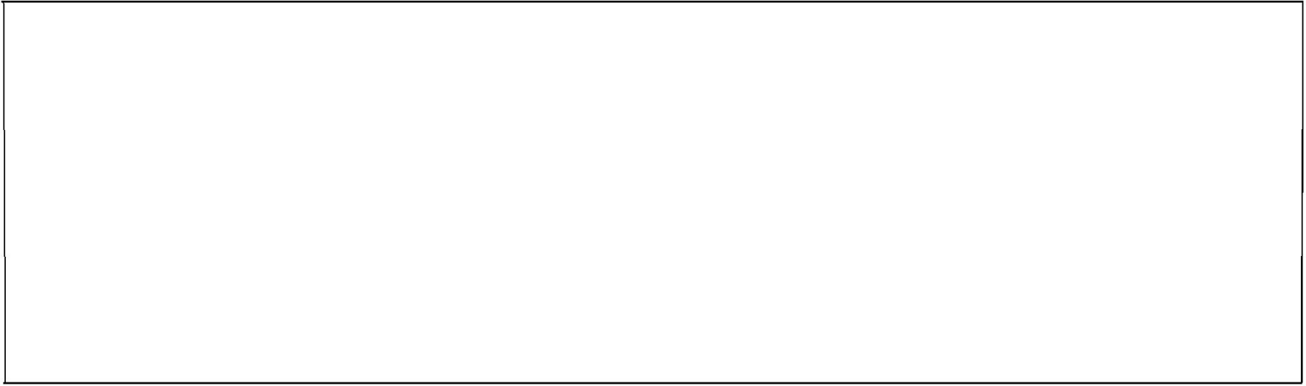
All rights reserved ,do not reprint.
The copyright and property owned by Zhe jiang Naituo Electromechanical Technology Go.Ltd.all
Without the written permission of the extension resistance in Zhe jiang Electromechanical Technology co. Ltd, is prohibited in any way to reproduce or copy the contents, including the.
版权和产权归浙江耐拓机电科技有限公司所有。
未经浙江耐拓机电科技有限公司书面许可，禁止一任何方式翻印或复印本内容，包括摘要
Sample parts are for reference only, subject to material. If the equipment parts have been changed, the sample of the parts can be changed without change。
零件样本仅供参考，请以实物为准。如设备零件有做更改，零件样本可以不做更改。
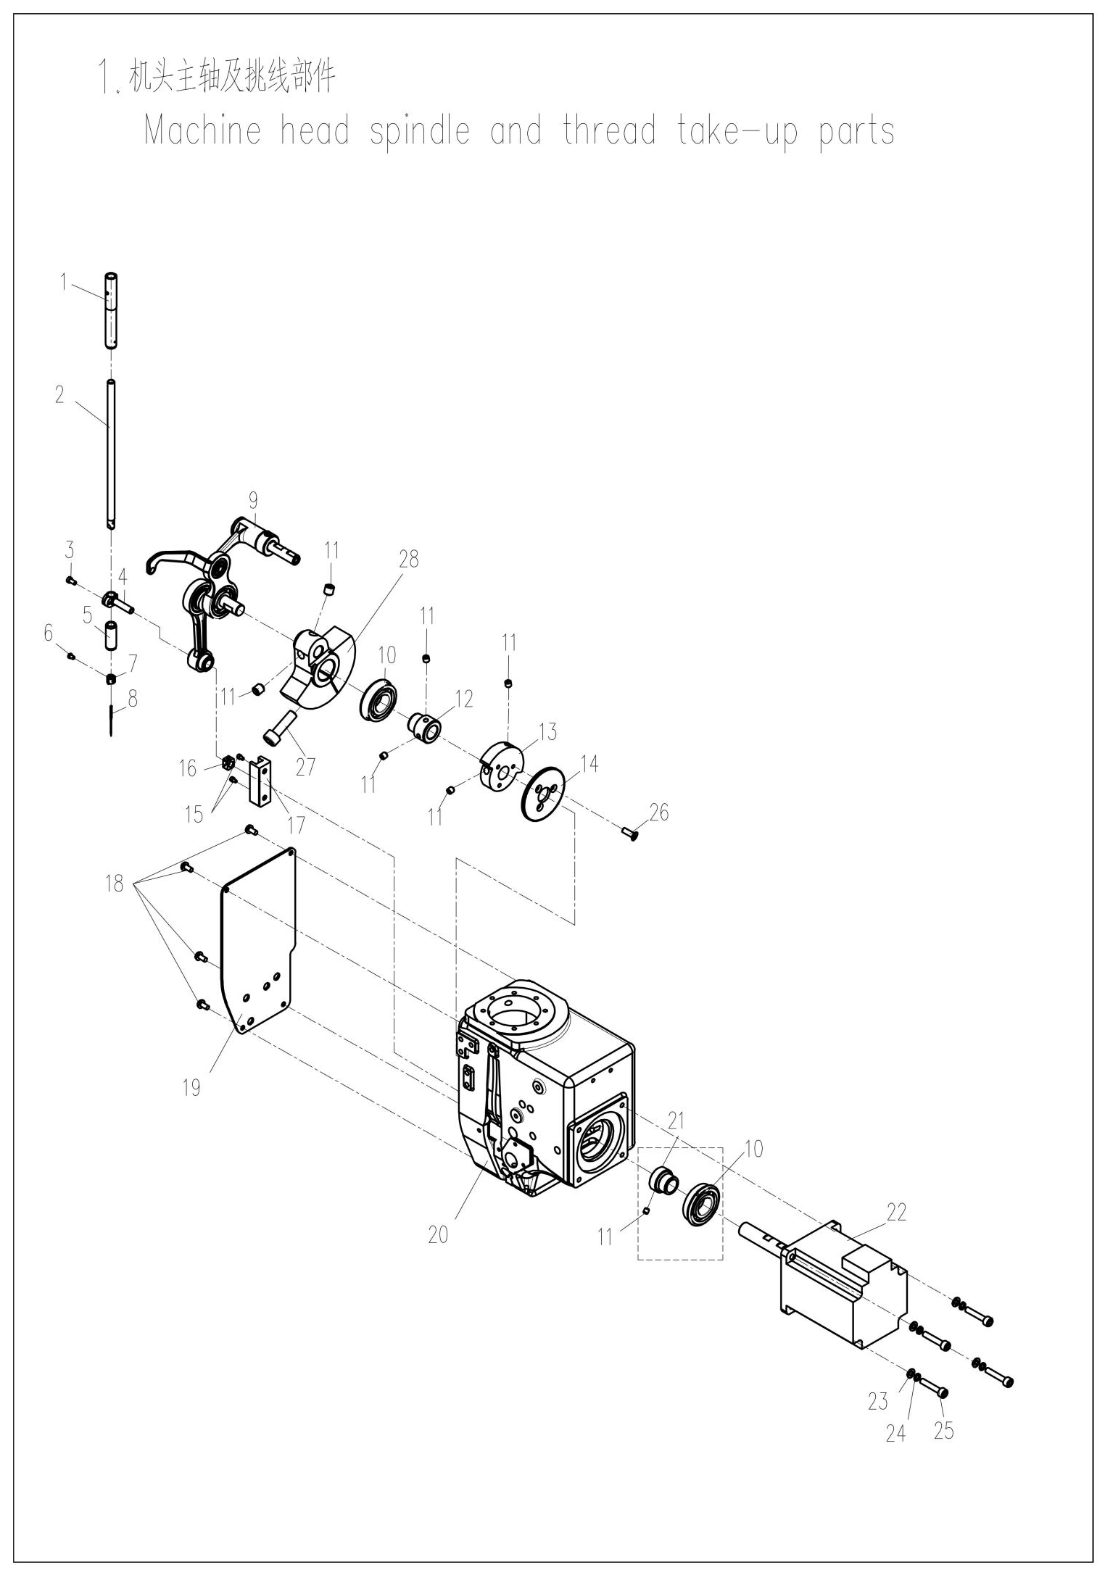

1.机头主轴及挑线部件 Machine head spindle and thread take-up parts
序号 Order number | 零部件代号 Parts code | 名称 Name | 用量Comsumpting | 备注 Remarks
1 | 8200 0116120 | 针杆上套 | 1
2 | 8200 0252110 | 针杆1.64 | 1
3 | 8200 0202170 | 连接柱螺钉 | 1
4 | 8200 0201290 | 针杆连接柱 | 1
5 | 8200 0118120 | 针杆下套 | 1
6 | 8200 0205170 | 机针螺钉 | 1
7 | 8200 0206150 | 针杆线勾 | 1
8 | 94-10 DBX1 8-GLC-1 | 机针 | 1
9 | 8200 0210005 | 挑线杆组件 | 1
10 | 91-276-6004ZZNR-HCH | 深沟球轴承 | 1
11 | 8200 0124170 | 轴承套螺钉 | 8
12 | 8200 0123120 | 上轴前轴承套 | 1
13 | 8200 0242290 | 偏重轮 | 1
14 | 8804 0130260 | 手轮拨片 | 1
15 | 8200 0224170 | 滑块槽螺钉 | 2
16 | 8200 0222280 | 针杆滑块 | 1
17 | 8200 0223290 | 滑块槽 | 1
18 | 91-67-0408-3 | 开槽盘头螺钉 | 4
19 | 8804 0109150 | 面板 | 1
20 | 8710 0101100 | 机头 | 1
21 | 8700 0138120 | 轴承套 | 1
22 | 93-21 0058-8095 | 主轴电机 | 1
23 | 91-848-05-2 | 小垫圈 | 4
24 | 91-93-05-1 | 弹簧垫片 | 4
25 | 91-70.1-0520-1 | 内六角圆柱头螺钉 | 4
26 | 91-70.3-0412-1 | 内六角沉头螺钉 | 3
27 | 91-70.1-0620-1 | 内六角圆柱头螺钉 | 1
28 | 8710 0102290 | 针杆曲柄 | 1

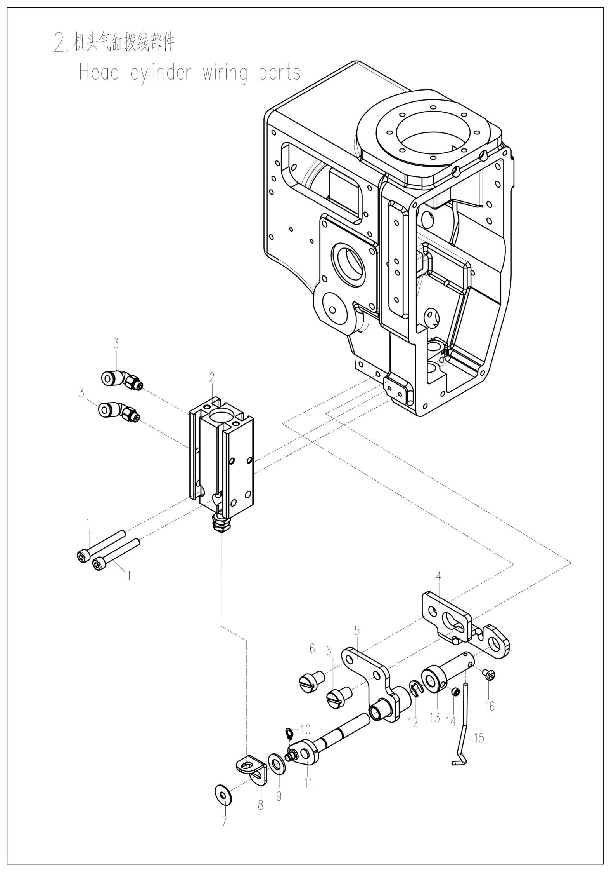
2.机头气缸拨线部件 Head cylinder wiring parts
序号 Order number | 零部件代号 Parts code | 名称 Name | 用量Comsumpting | 备注 Remarks
1 | 91-70.1-0314-3 | 内六角圆柱头螺钉 | 2
2 | 92-31 0004-1010 | 拨线气缸 | 1
3 | 92-42 0001-0405 | 气缸接头 | 2
4 | 8200 0468150 | 滑臂安装板 | 1
5 | 8200 0478003 | 拨线支架组件 | 1
6 | 8200 0498170 | 开槽圆柱头螺钉 | 2
7 | 8200 0483200 | 拨线叉前垫圈 | 1
8 | 8200 0482150 | 拨线叉 | 1
9 | 8200 0484200 | 拨线叉后垫圈 | 1
10 | 91-896-04-1 | 开口挡圈 | 1
11 | 8200 0445123 | 拨线驱动轴部件 | 1
12 | 8200 0444210 | 挡圈 | 1
13 | 8200 0481110 | 拨线杆滑臂 | 1
14 | 91-77-0405-1 | 内六角平端紧定螺钉 | 1
15 | 8200 0471110 | 拨线杆 | 1
15 | 8200 0472170 | 拨线杆螺钉 | 1

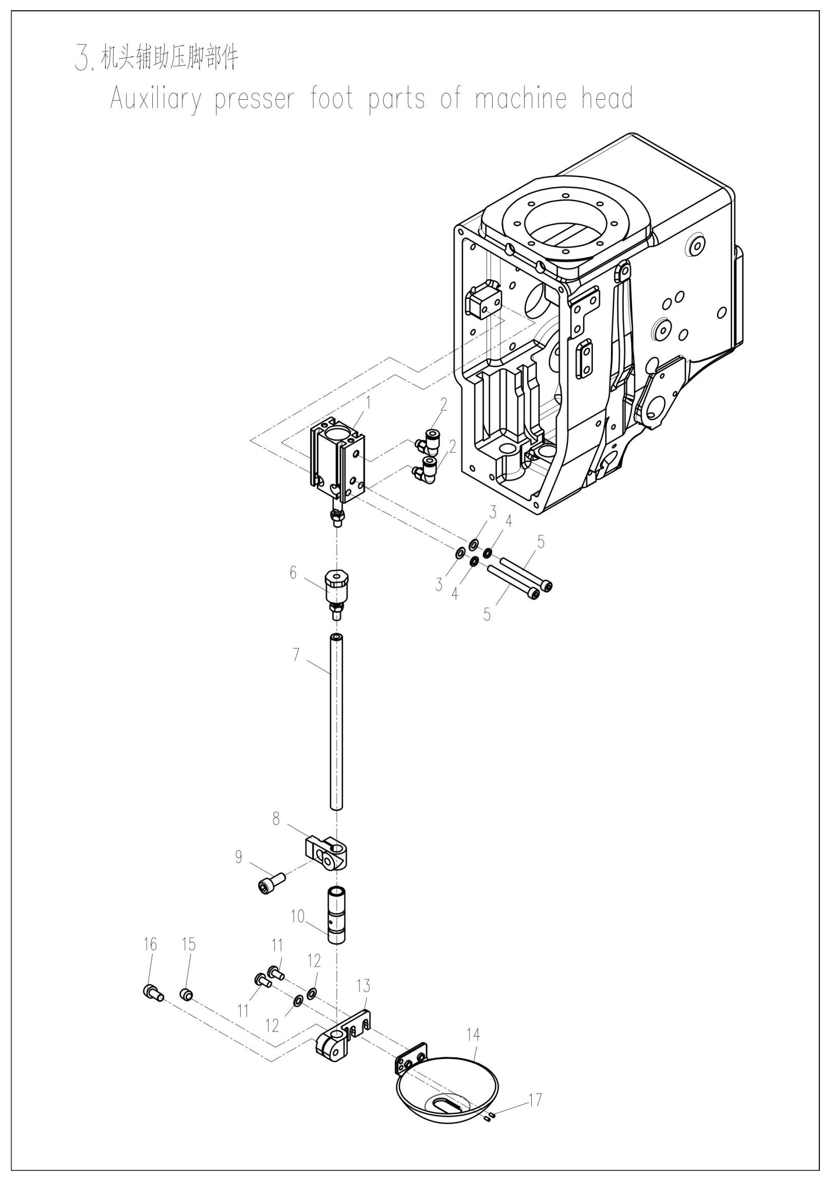

3.机头辅助压脚部件 Auxiliary presser foot parts of machine head
序号  Order number | 零部件代号 Parts code | 名称 Name | 用量Comsumpting | 备注 Remarks
1 | 92-31 0055-1615 | MD16X15气缸 | 1
2 | 92-42 0001-0405 | 气缸接头 | 2
3 | 91-97.1-05-2 | 平垫圈 | 2
4 | 91-93-05-1 | 弹簧垫圈 | 2
5 | 91-70.1-0540-1 | 内六角圆柱头螺钉 | 2
6 | 92-30 0002-0580 | 浮动接头 | 1
7 | 8804 0105110 | 辅助压脚杆 | 1
8 | 8200 0326290 | 压杆导架 | 1
9 | 91-70.1-0408-1 | 内六角圆柱头螺钉 | 1
10 | 8900 0115120 | 辅助压脚杆套 | 1
11 | 91-67-0408-3 | 开槽盘头螺钉 | 2
12 | 91-848-04-2 | 小垫圈 | 2
13 | 8900 0116290 | 辅助压脚连接板 | 1
14 | 8200 0430290 | 辅助大压脚 | 1
15 | 91-77-0404-1 | 内六角紧定螺钉 | 1
16 | 91-70.1-0512-3 | 内六角圆柱头螺钉 | 1
17 | 91-879.2-0304-1 | 弹性圆柱销 | 2

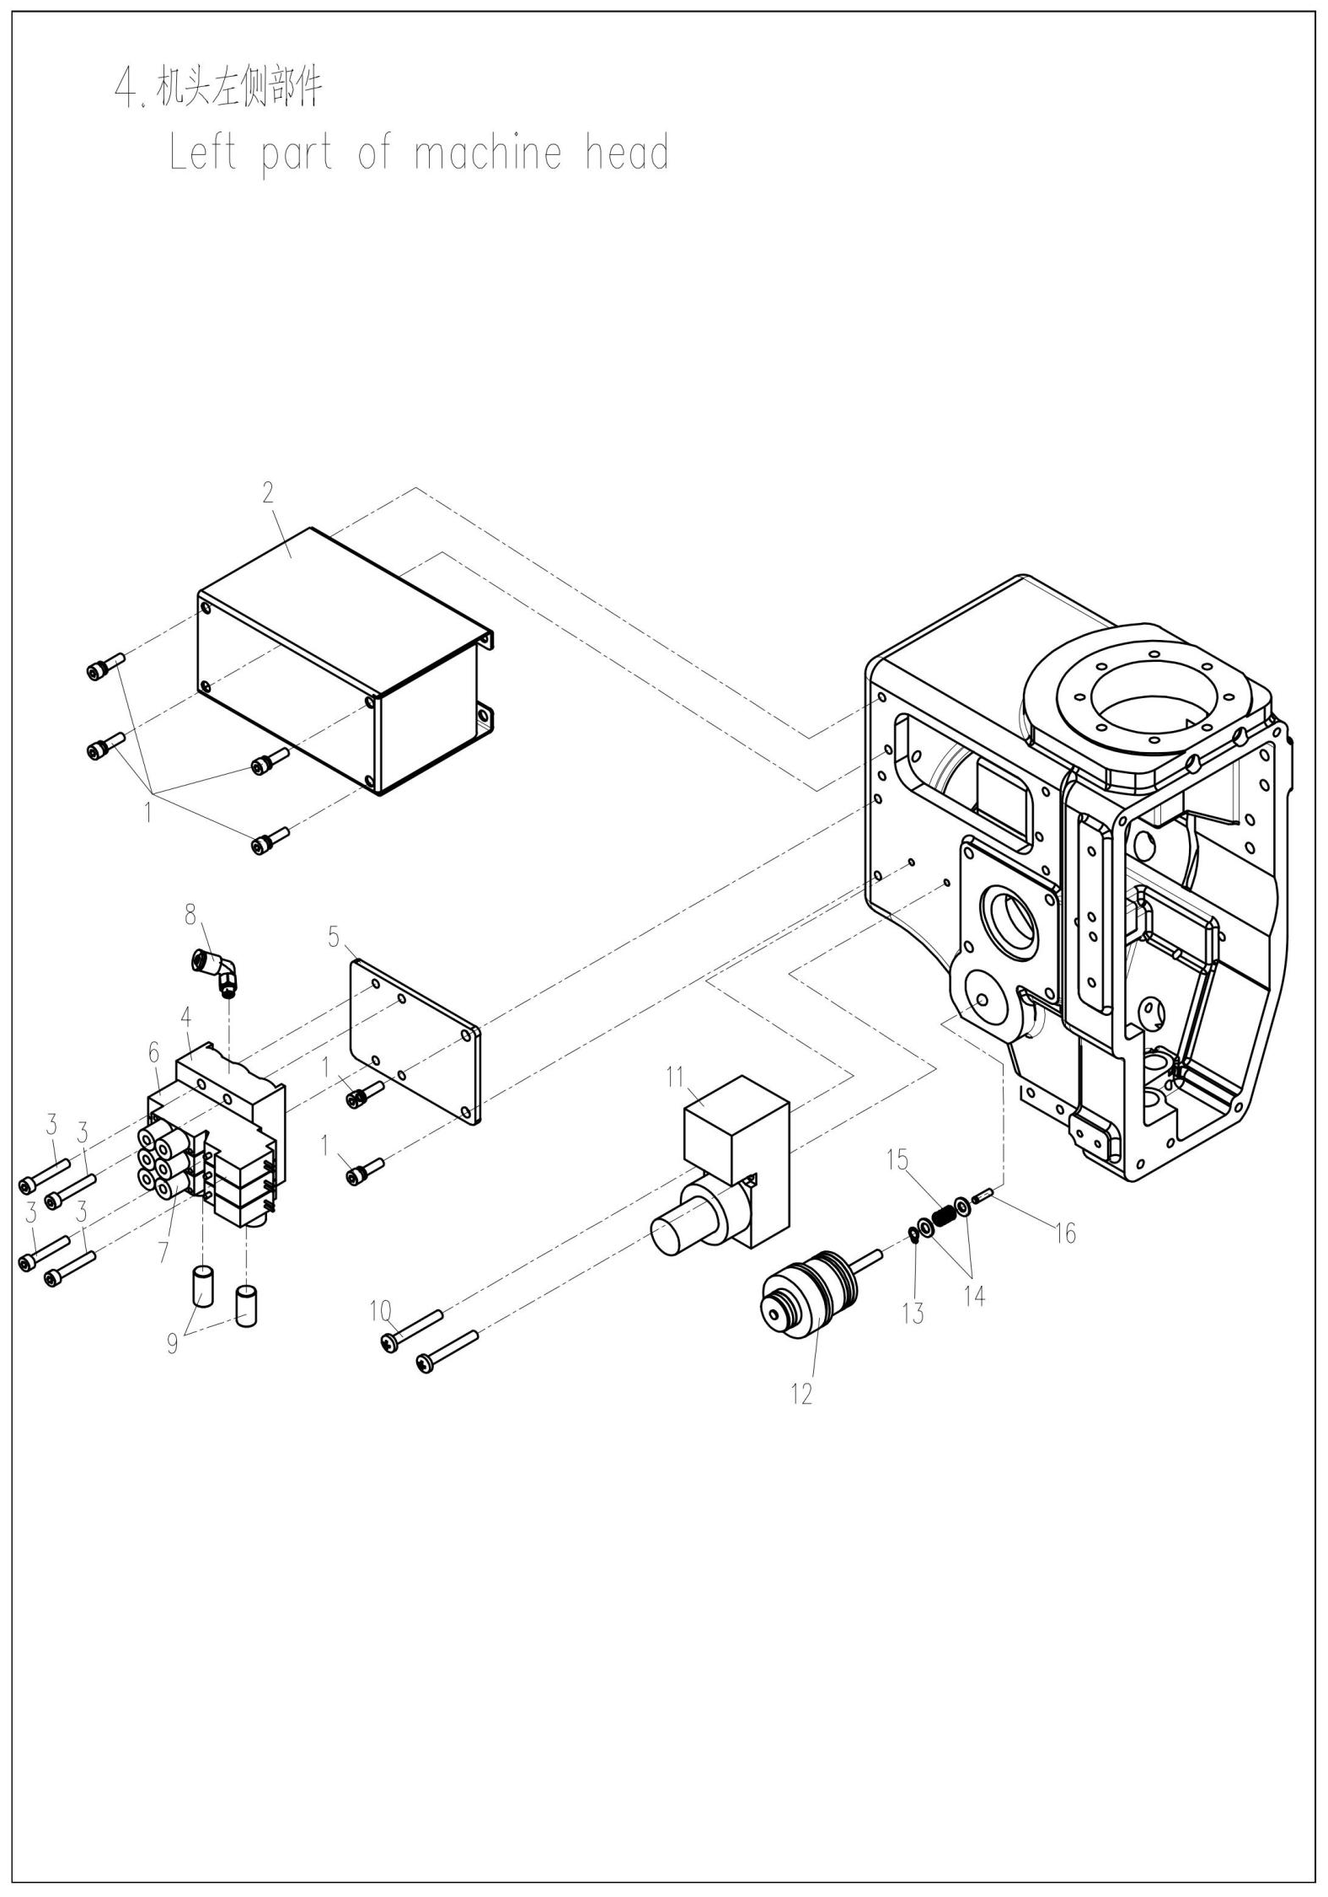
4.机头左侧部件 Left part of machine head
序号 Order number | 零部件代号 Parts code | 名称 Name | 用量Comsumpting | 备注 Remarks
1 | 91-70.1-0412-3-05 | 内六角圆柱头组合螺钉 | 6
2 | 8804 0136150 | 电线盖板 | 1
3 | 91-70.1-0425-1 | 内六角圆柱头螺钉 | 4
4 | 92-10 0009-32003 | 电磁阀底座 | 1
5 | 8710 0103150 | 电磁阀安装板 | 1
6 | 92-42 0008-700 | 电磁阀 | 3
7 | 92-42 0053-0405 | 接头 | 6
8 | 92-42 0025-0801 | 接头 | 1
9 | 92-40 0007-1001 | 消声器 | 2
10 | 8200 5133173 | 自带弹簧垫组合螺钉 | 2
11 | 92-23 0010-1488C | 调压阀 | 1
12 | 93-23 0001-005 | 松线电磁铁组件 | 1
13 | 91-896-04-1 | 轴用弹性挡圈 | 1
14 | 8200 0330200 | 紧固螺钉垫圈 | 2
15 | 8200 0425160 | 松线弹簧 | 1
16 | 8200 0424110 | 松线销 | 1

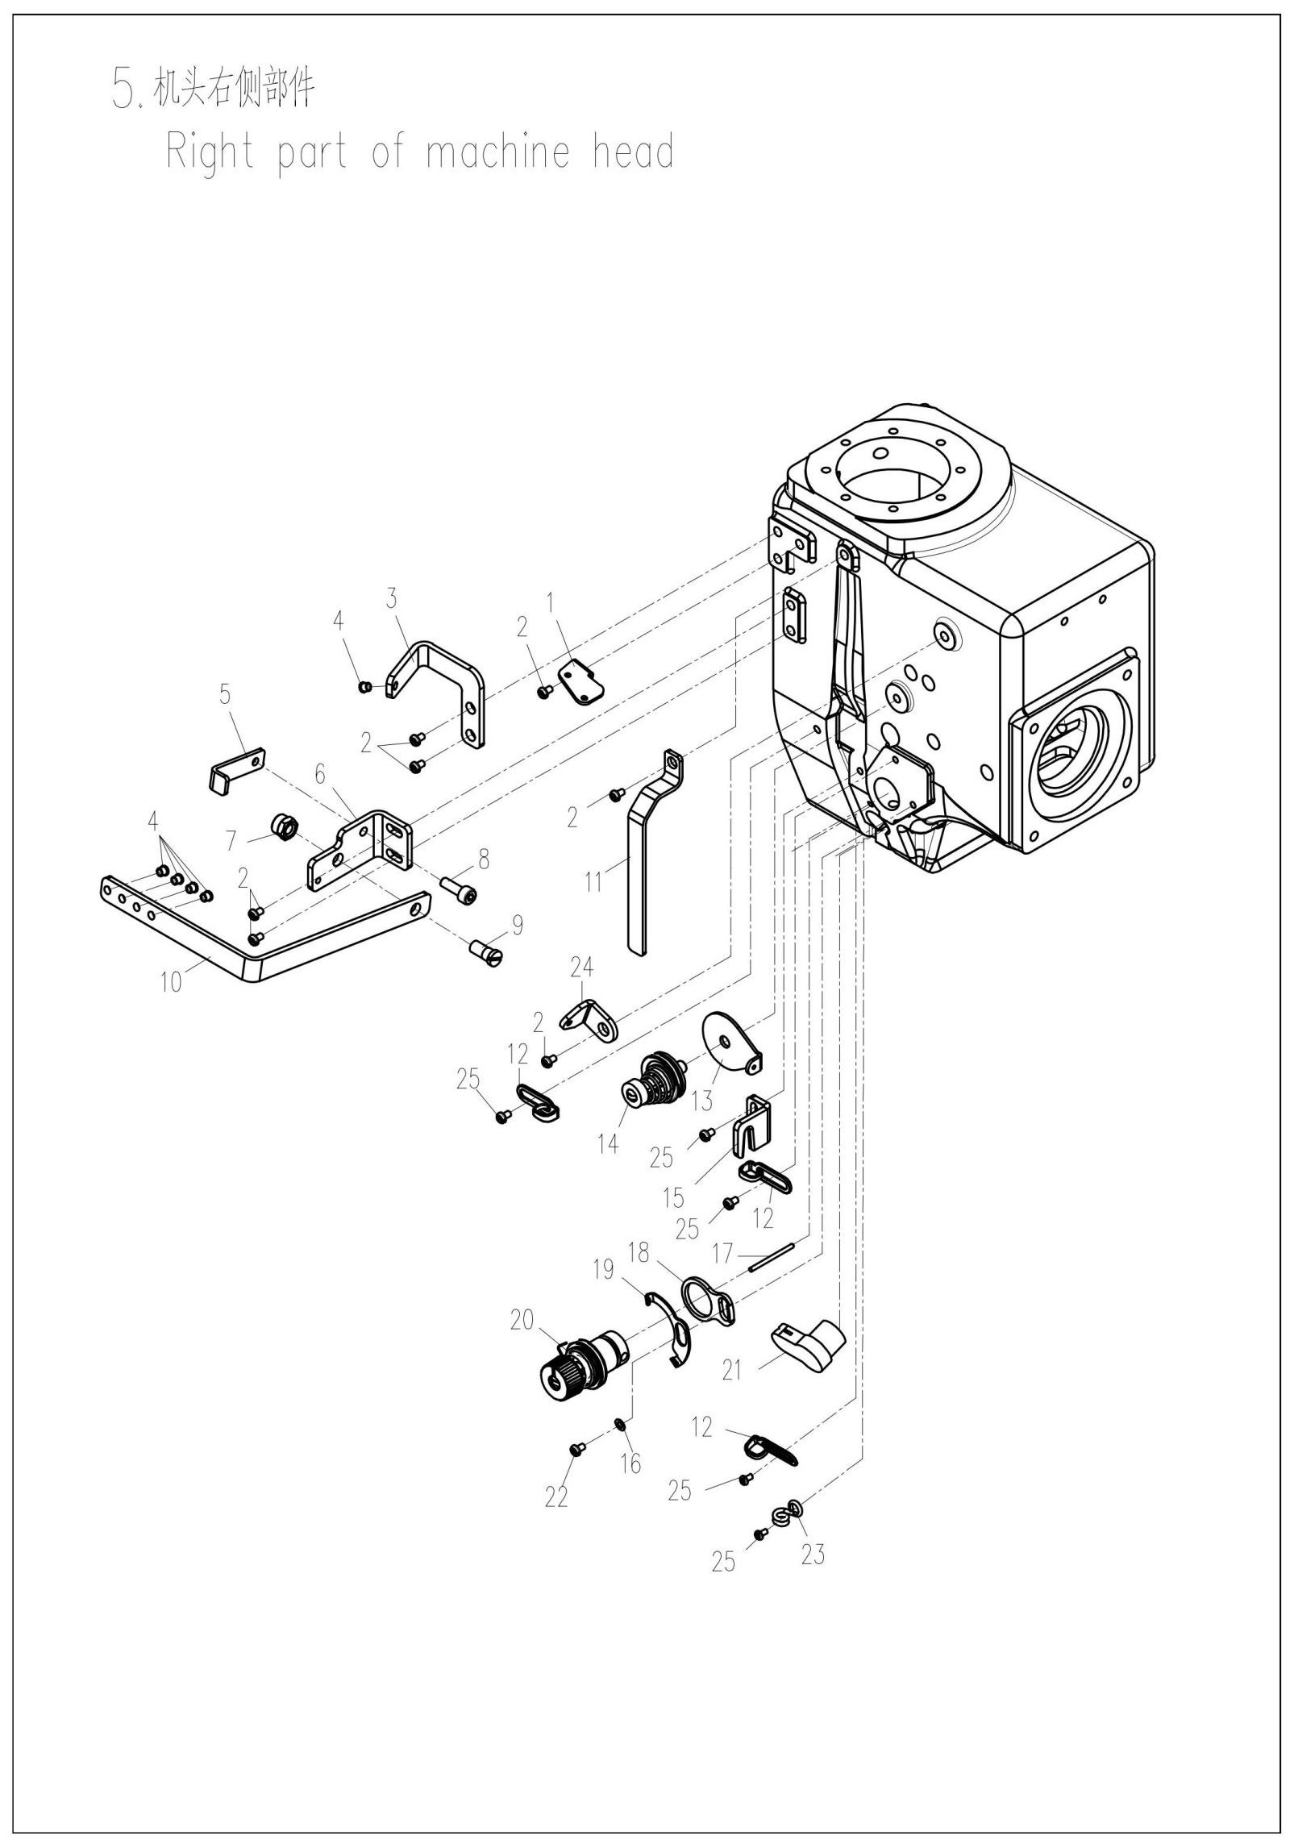

5.机头右侧部件 Right part of machine head
序号 Order number | 零部件代号 Parts code | 名称 Name | 用量Comsumpting | 备注 Remarks
1 | 8200 0477150 | 双眼过线板 | 1
2 | 91-65-0512-3 | 开槽圆柱头螺钉 | 6
3 | 8804 0127150 | 右上过线板 | 1
4 | 5000 0710120 | 过线套 | 5
5 | 8804 0132150 | 调节板 | 1
6 | 8804 0106150 | 过线板安装板 | 1
7 | 91-889.1-04-2 | 1型非金属嵌件六角锁紧螺母 | 1
8 | 91-70.1-0408-3-05 | 内六角圆柱头组合螺钉 | 1
9 | 8200 0353170 | 曲柄轴位螺钉 | 1
10 | 8804 0126150 | 线桶上过线板 | 1
11 | 8804 0111150 | 挑线杆护罩 | 1
12 | 8200 0427150 | 右线勾 | 3
13 | 8200 0401150 | 夹线器过线板 | 1
14 | 8200 0403004 | 上夹线组件 | 1
15 | 8200 0426150 | 竖线勾 | 1
16 | 8200 0409260 | 传感片外绝缘片 | 1
17 | 8200 0420110 | 松线钉 | 1
18 | 8200 0411260 | 传感片内绝缘片 | 1
19 | 8300 0420150 | 断线检测传感片 | 1
20 | 8200 0412004 | 夹线器组件 | 1
21 | 93-23 0004-005 | 夹线电磁铁组件 | 1
22 | 8200 0410170 | 断线检测组件螺钉 | 1
23 | 8200 0429150 | 下线勾 | 1
24 | 8200 0402150 | 单眼过线板 | 1
25 | 91-67-0408-3 | 开槽盘头螺钉 | 5

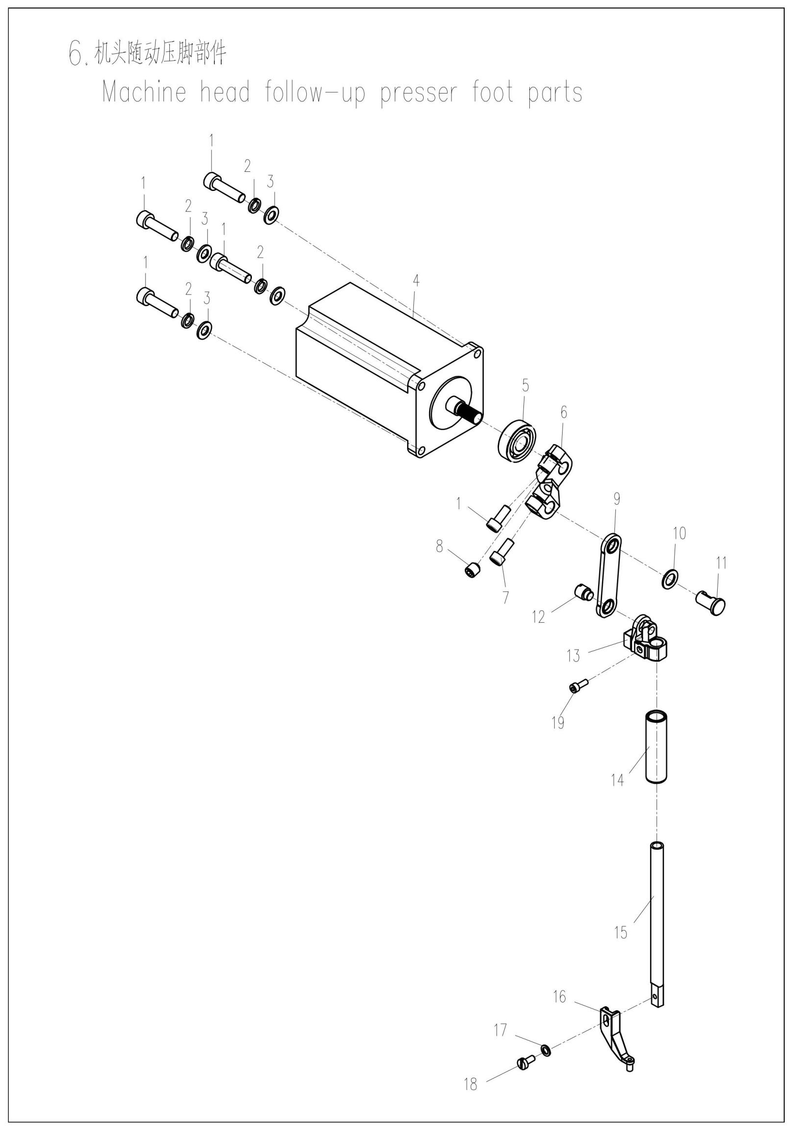

6.机头随动压脚部件 Machine head follow-up presser foot parts
序号 Order number | 零部件代号 Parts code | 名称 Name | 用量Comsumpting | 备注 Remarks
1 | 91-70.1-0516-1 | 内六角圆柱头螺钉 | 4
2 | 91-93-05-1 | 弹簧垫圈 | 4
3 | 91-97.1-05-2 | 平垫圈 | 4
4 | 93-22 0021-6088 | 随动压脚电机 | 1
5 | 91-276-6000ZZ-HCH | 深沟球轴承 | 1
6 | 8804 0110290 | 抬压脚曲柄 | 1
7 | 91-70.1-0512-1 | 内六角圆柱头螺钉 | 1
8 | 91-77-0505-1 | 内六角平端紧定螺钉 | 1
9 | 8200 0373003 | 连接板组件 | 1
10 | 8200 5302200 | 铜垫圈 | 1
11 | 8200 0376110 | 中压脚传动摇杆销 | 1
12 | 8200 5307170 | 连接轴位销钉 | 1
13 | 8200 5306290 | 压杆导架 | 1
14 | 8200 0119123 | 压杆套组件 | 1
15 | 8200 0385110 | 压杆 | 1
16 | 8200 5334290 | 压脚2.2 | 1
17 | 8200 0467200 | 压脚螺钉垫圈 | 1
18 | 8200 0331170 | 压脚螺钉 | 1
19 | 91-70.1-0412-1 | 内六角圆柱头螺钉 | 1

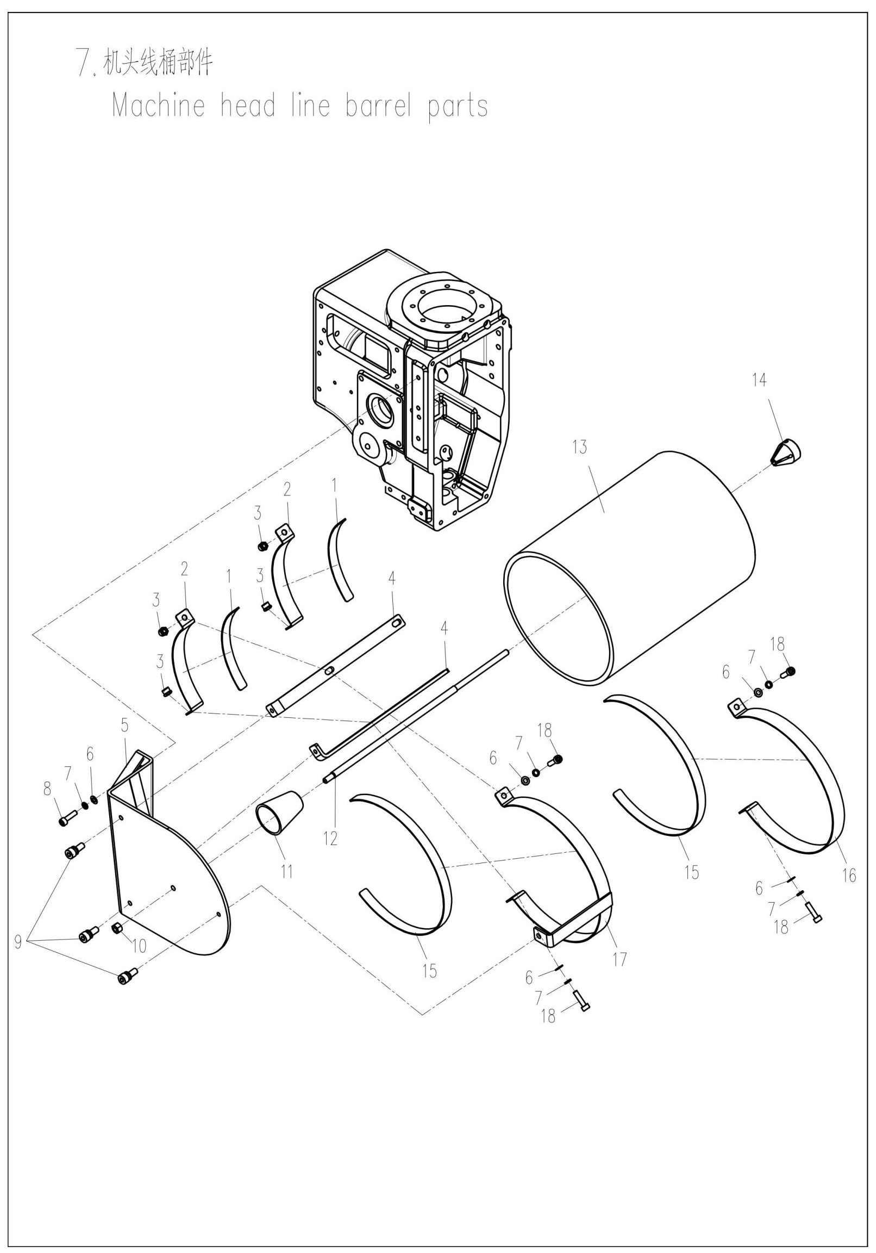
7.机头线桶部件 Machine head line barrel parts
序号 Order number | 零部件代号 Parts code | 名称 Name | 用量Comsumpting | 备注 Remarks
1 | 8804 0134270 | 线桶短防滑垫 | 2
2 | 8804 0123150 | 线桶后固定板 | 2
3 | 91-889.1-04-2 | 1型非金属嵌件六角锁紧螺母 | 4
4 | 8804 0124150 | 线桶固定连接板 | 2
5 | 8804 0120150 | 线桶安装板 | 1
6 | 91-848-04-2 | 小垫圈 | 7
7 | 91-93-04-1 | 弹簧垫片 | 7
8 | 91-70.1-0416-1 | 内六角圆柱头螺钉 | 3
9 | 91-70.1-0408-3-05 | 内六角圆柱头组合螺钉 | 3
10 | 91-6170-05-2 | 1型六角螺母 | 1
11 | 8700 0196260 | 线桶定位块 | 1
12 | 8804 0119110 | 线架杆 | 1
13 | 8804 0121260 | 线桶保护桶 | 1
14 | 8804 0125260 | 线桶固定块 | 1
15 | 8804 0135270 | 线桶长防滑垫 | 2
16 | 8804 0122150 | 线桶前固定板 | 1
17 | 8804 0133003 | 线桶下固定板组件 | 1
18 | 91-70.1-0420-1 | 内六角圆柱头螺钉 | 4

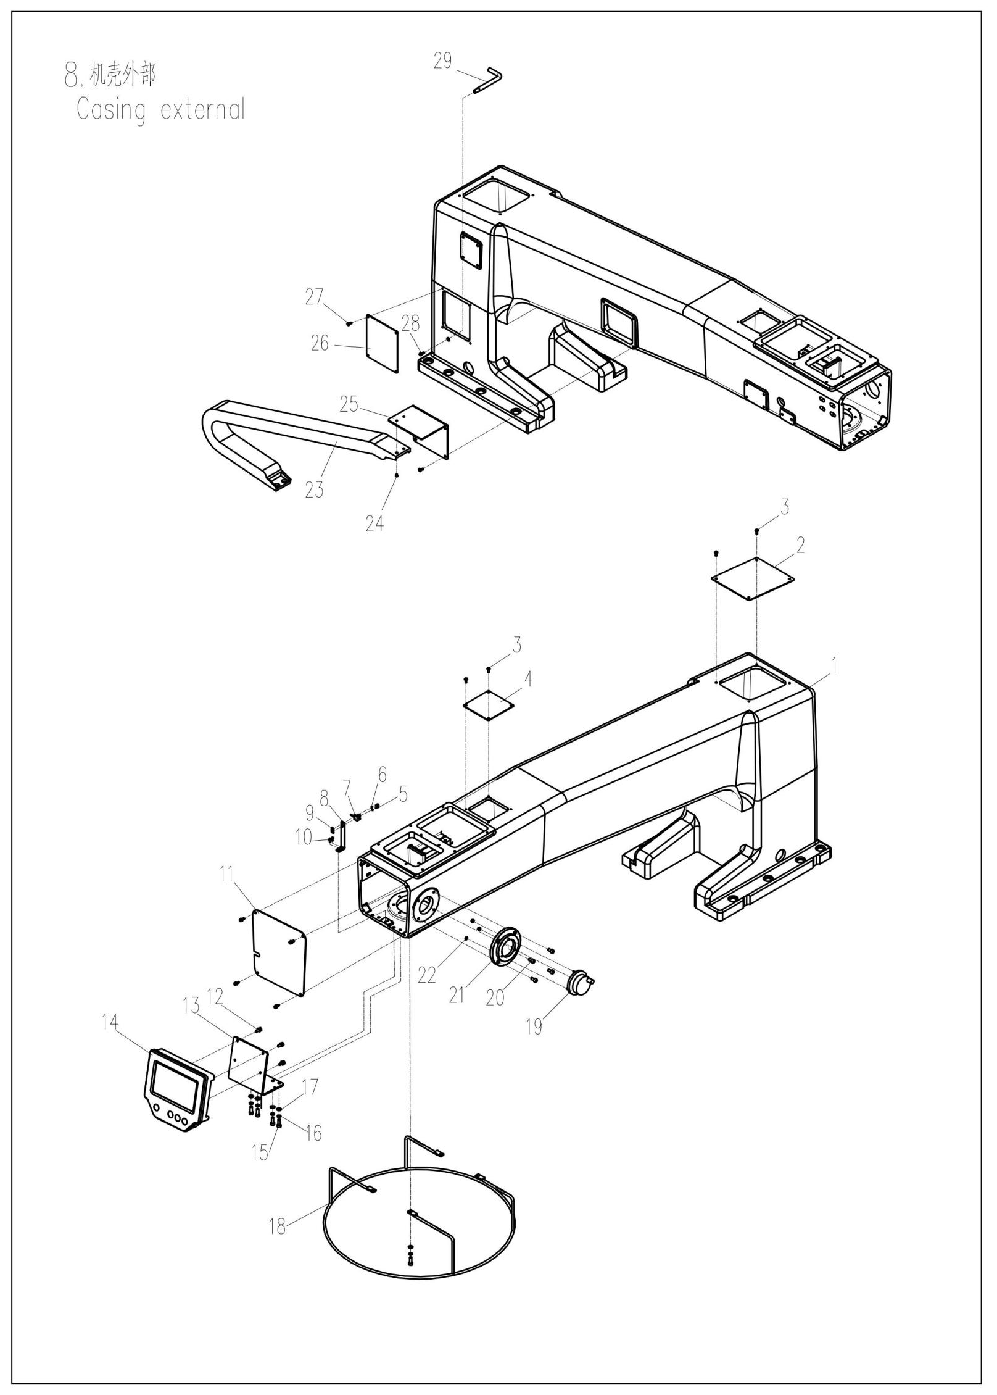
8.机壳外部 Casing external
序号 Order number | 零部件代号 Parts code | 名称 Name | 用量Comsumpting | 备注 Remarks
1 | 8710 0301100 | 机壳 | 1
2 | 8710 0304150 | 机壳后上盖板 | 1
3 | 91-67-0410-3 | 开槽盘头螺钉 | 8
4 | 8804 0204150 | 机壳上盖板 | 1
5 | 91-70.1-0310-1 | 内六角圆柱头螺钉 | 2
6 | 91-848-03-2 | 小垫圈 | 2
7 | 93-30 0009-0480 | 定位传感器 | 1
8 | 8804 0207150 | 上传感器安装板 | 1
9 | 8100 0547150 | 传感器安装座固定板 | 1
10 | 91-70.1-0410-3-05 | 内六角圆柱头组合螺钉 | 8
11 | 8710 0303150 | 机壳前盖板 | 1
12 | 91-70.1-0412-3-05 | 内六角圆柱头组合螺钉 | 4
13 | 8700 5322150 | 显示屏安装座 | 1
14 | 93-51 0006 | 显示屏 | 1
15 | 91-70.1-0616-1 | 内六角圆柱头螺钉 | 4
16 | 91-93-06-1 | 弹簧垫圈 | 4
17 | 91-97.1-06-2 | 平垫圈 | 4
18 | 8804 0214003 | 机头护罩 | 1
19 | 93-10 0018-3060 | 电子手轮 | 1
20 | 91-70.1-0510-3 | 内六角圆柱头螺钉 | 4
21 | 8700 0254280 | 转轮安装板 | 1
22 | 8900 0311110 | 分线杆 | 1
23 | 8710 0305240 | Y向拖链 | 1
24 | 91-70.3-0508-1 | 内六角沉头螺钉 | 2
25 | 8710 0302150 | 拖链上支架 | 1
26 | 8900 0304150 | 机壳后侧盖板 | 1
27 | 91-67-0412-3 | 开槽盘头螺钉 | 4
28 | 91-70.1-0512-1 | 内六角圆柱头螺钉 | 1
29 | 91-41-10-1 | 六角螺母 | 1
30 | 91-67-0510-3 | 开槽盘头螺钉 | 4

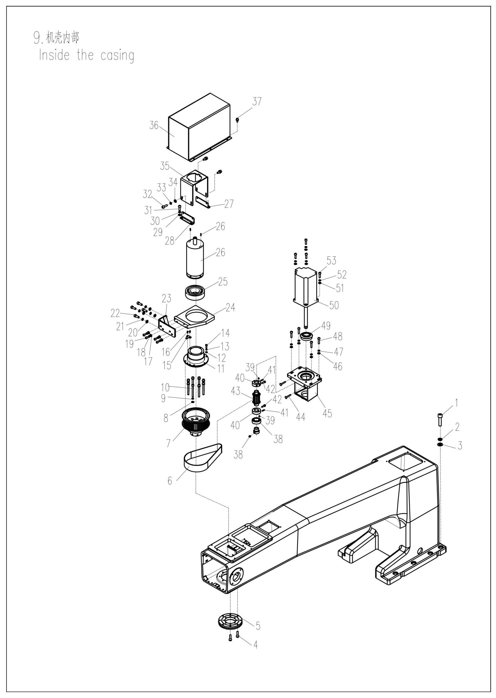
9.机壳内部 Inside the casing
序号 Order number | 零部件代号 Parts code | 名称 Name | 用量Comsumpting | 备注 Remarks
1 | 91-70.1-1455-1 | 内六角圆柱头螺钉 | 8
2 | 91-93-14-1 | 弹簧垫圈 | 8
3 | 91-848-14-2 | 小垫圈 | 8
4 | 91-70.1-0520-1 | 内六角圆柱头螺钉 | 8
5 | 8700 0361120 | 交叉滚子轴承 | 1
6 | 8804 0210240 | 上同步带 | 1
7 | 8804 0209230 | 上滑环同步轮 | 1
8 | 91-97.1-05-2 | 平垫圈 | 22
9 | 91-93-05-1 | 弹簧垫圈 | 22
10 | 91-70.1-0550-1 | 内六角圆柱头螺钉 | 8
11 | 8700 0396280 | 上滑环安装轴 | 1
12 | 91-70.1-0516-1 | 内六角圆柱头螺钉 | 16
13 | 8804 0208150 | 上传感器感应片 | 1
14 | 91-70.1-0408-3-05 | 内六角圆柱头组合螺钉 | 2
15 | 8700 0358150 | 上滑环轴承调节板 | 1
16 | 8700 0359280 | 上滑环轴承安装板 | 1
17 | 91-276-6916ZZ-HCH | 深钩球轴承 | 1
18 | 8700 0255400 | 上滑环 | 1
19 | 8700 5332170 | 滑环止动螺钉 | 2
20 | 8700 0393150 | 上滑环下安装板 | 2
21 | 91-70.1-0412-3-05 | 内六角圆柱头组合螺钉 | 14
22 | 91-70.1-0408-3-05 | 内六角圆柱头组合螺钉 | 4
23 | 8804 0206150 | 滑环上连接板 | 1
24 | 8804 0212003 | 滑环罩壳 | 1
25 | 8200 0124170 | 轴承套螺钉 | 2
26 | 8700 0377120 | 竖轴电机轴承套 | 1
27 | 91-276-6004ZZ-HCH | 深钩球轴承 | 1
28 | 91-77-0505-1 | 内六角紧定螺钉 | 2
29 | 8700 0376290 | 竖轴电机小同步轮抱固 | 2
30 | 91-119.1-0212-2 | 圆柱销 | 2
31 | 91-70.1-0516-3 | 内六角圆柱头螺钉 | 4
32 | 8804 0218230 | 电机同步轮 | 1

9.机壳内部 Inside the casing
序号 Order number | 零部件代号 Parts code | 名称 Name | 用量Comsumpting | 备注 Remarks
33 | 91-5783-0630-1 | 六角头螺栓 | 2
34 | 8804 0202100 | 电机安装座 | 1
35 | 91-97.1-06-2 | 平垫圈 | 4
36 | 91-93-06-1 | 弹簧垫圈 | 8
37 | 91-70.1-0625-1 | 内六角圆柱头螺钉 | 4
38 | 91-276-6302ZZNR-HCH | 深钩球轴承 | 1
39 | 93-22 0041-86124 | 机头旋转电机 | 1
40 | 91-848-06-2 | 小垫圈 | 4
41 | 91-70.1-0620-1 | 内六角圆柱头螺钉 | 4

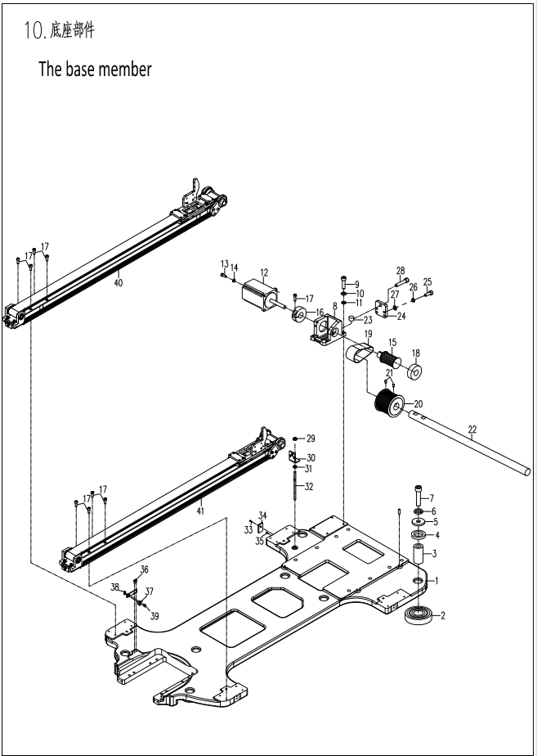
10.底座部件
The base member
序号 Order number | 零部件代号 Parts code | 名称 Name | 用量  Comsumpting | 备注 Remarks
1 | 8710 0501100 | 底座 | 1
2 | 8100 0402260 | 底座垫脚 | 7
3 | 8100 0403290 | 底座垫脚定位套 | 7
4 | 8100 0404260 | 底座防震垫 | 7
5 | 8100 0405290 | 底座螺钉安装垫片 | 7
6 | 91-93-12-1 | 弹簧垫圈 | 7
7 | 91-70.1-1270-1 | 内六角圆柱头螺钉 | 7
8 | 8100 0409290 | Y向变速电机座 | 1
9 | 91-70.1-0830-1 | 内六角圆柱头螺钉 | 4
10 | 91-93-08-1 | 弹簧垫圈 | 4
11 | 91-848-08-2 | 小垫圈 | 4
12 | 93-22 0013-8698 | Y向步进电机 | 1
13 | 91-70.1-0620-1 | 内六角圆柱头螺钉 | 4
14 | 91-93-06-1 | 弹簧垫圈 | 4
15 | 8100 0410233 | Y向变速同步轮 | 1
16 | 8100 0411120 | 电机同步轮紧圈 | 1
17 | 91-70.1-0516-1 | 内六角圆柱头螺钉 | 17
18 | 91-276-6302ZZ-HCH | 深沟球轴承 | 1
19 | 8100 0412240 | Y向电机传动带 | 1
20 | 8100 0456233 | Y向变速电机同步轮 | 1
21 | 91-77-0508-1 | 内六角平端紧定螺钉 | 4
22 | 8300 0403110 | Y向变速主轴 | 1
23 | 8300 0405110 | 电机同步带反向拉块 | 1
24 | 8300 0402150 | 电机同步带拉板 | 1
25 | 91-70.1-0520-1 | 内六角圆柱头螺钉 | 4
26 | 91-93-05-1 | 弹簧垫圈 | 4
27 | 91-97.1-05-2 | 平垫圈 | 4
28 | 91-70.1-0840-1 | 内六角圆柱头螺钉 | 1
29 | 8200 1016180 | 法兰螺母M8 | 2
30 | 8300 0774150 | 支撑螺杆连接板 | 1
31 | 8300 0725110 | 中台板内左铝材支撑螺杆 | 1
32 | 91-70.1-0512-1 | 内六角圆柱头螺钉 | 4
33 | 8200 0817290 | 导轨压板 | 4

10.底座部件
The base member
序号 Order number | 零部件代号 Parts code | 名称 Name | 用量  Comsumpting | 备注 Remarks
34 | 91-77-0510-1 | 内六角平端紧定螺钉 | 4
35 | 91-70.1-0410-3-05 | 内六角圆柱头组合螺钉 | 2
36 | 93-30 0009-0480 | 定位传感器 | 1
37 | 8100 0547150 | 传感器安装座固定板 | 1
38 | 91-70.1-0310-1 | 内六角圆柱头螺钉 | 2
39 | 8910 0504005 | Y向左线性模组 | 1
40 | 8910 0502005 | Y向右线性模组 | 1
41 | 91-119.1-0816-0 | 圆柱销 | 7

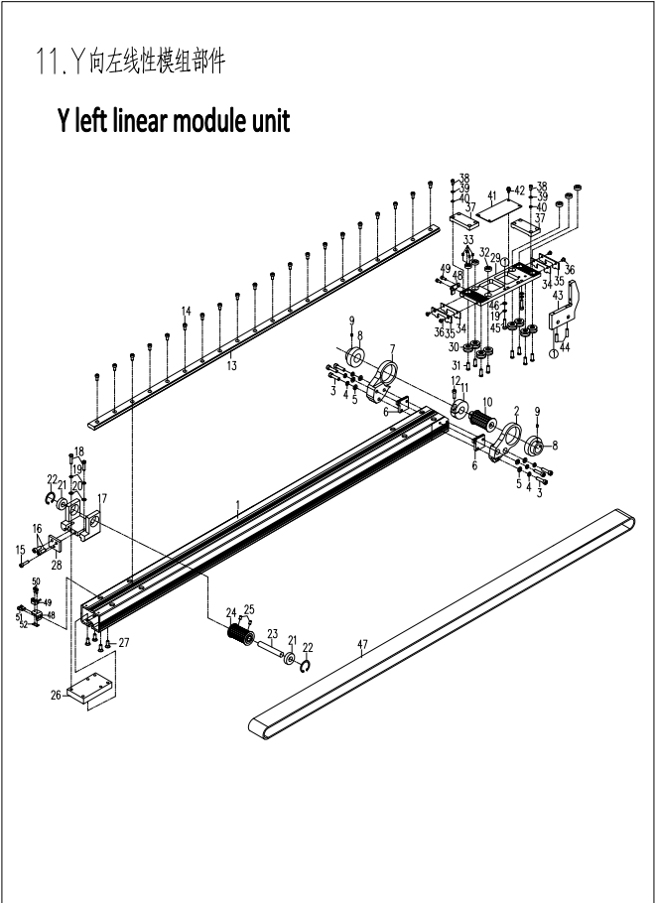
11.Y向左线性模组部件
Y left linear module unit
序号 Order number | 零部件代号 Parts code | 名称 Name | 用量  Comsumpting | 备注 Remarks
1 | 8710 0504300 | Y向左线性模组底座 | 1
2 | 8100 0447290 | Y向后右轴承座 | 1
3 | 91-70.1-0516-1 | 内六角圆柱头螺钉 | 6
4 | 91-93-05-1 | 弹簧垫片 | 6
5 | 91-848-05-2 | 小垫片 | 6
6 | 8100 0465150 | Y向后轴承座位连接板 | 2
7 | 8100 0448290 | Y向后左轴承座 | 1
8 | 91-276-60/20RS | 深沟球轴承 | 2
9 | 91-77-0606-1 | 内六角平端紧定螺钉 | 4
10 | 8100 0420290 | Y向电机传动带轮 | 1
11 | 8100 0421290 | Y向电机传动带轮抱固 | 1
12 | 91-70.1-0516-1 | 内六角圆柱头螺钉 | 1
13 | 8710 0503290 | Y向导轨 | 1
14 | 91-70.1-0510-1 | 内六角圆柱头螺钉 | 20
15 | 91-70.1-0640-1 | 内六角圆柱头螺钉 | 1
16 | 91-70.1-0614-1 | 内六角圆柱头螺钉 | 2
17 | 8100 0449290 | Y向前轴承座 | 1
18 | 91-5783-0630-1 | 六角头螺栓 | 2
19 | 91-93-06-1 | 弹簧垫圈 | 2
20 | 91-97.1-06-2 | 平垫圈 | 2
21 | 91-276-6001ZZ-HCH | 深沟球轴承 | 2
22 | 91-893.1-28-1 | 孔用弹性挡圈 | 2
23 | 8100 0437110 | Y向传动同步带轮轴 | 1
24 | 8100 0436230 | Y向传动同步带轮 | 1
25 | 91-77-0508-1 | 内六角平端紧定螺钉 | 4
26 | 8100 0451290 | Y向前轴承座横向固定条 | 1
27 | 91-70.3-0616-3 | 内六角沉头螺钉 | 4
28 | 8100 0454290 | Y向前轴承拉块 | 1
29 | 8100 0443290 | Y向左滑台 | 1
30 | 8100 0432290 | Y向轴承 | 8
31 | 8100 0433170 | Y向轴承紧固螺钉 | 8
32 | 8100 0434290 | Y向轴承调节块 | 6
33 | 91-77-0405-1 | 内六角平端紧定螺钉 | 24
11.Y向左线性模组部件
Y left linear module unit
序号 Order number | 零部件代号 Parts code | 名称 Name | 用量  Comsumpting | 备注 Remarks
34 | 8100 0430220 | 油毡 | 2
35 | 8100 0429270 | 防尘挡板 | 2
36 | 91-818-0406-1 | 十字槽盘头螺钉 | 4
37 | 8100 0431290 | Y向同步带压板 | 2
38 | 91-70.1-0412-1 | 内六角圆柱头螺钉 | 8
39 | 91-93-04-1 | 弹簧垫圈 | 8
40 | 91-848-04-2 | 小垫圈 | 8
41 | 8100 0462260 | Y向滑台盖板 | 1
42 | 91-70.1-0408-3-05 | 内六角组合螺钉 | 4
43 | 8300 0434290 | X向模组支撑 | 1
44 | 91-119.1-0620-0 | 支撑座圆柱销 | 2
45 | 91-70.1-0520-1 | 内六角圆柱头螺钉 | 2
46 | 91-848-05-2 | 小垫片 | 2
47 | 91-TBD-0001 | 同步带
48 | 8100 0535150 | X向传感器安装座 | 1
49 | 93-30 0009-0480 | 定位传感器 | 1
50 | 91-70.1-0310-1 | 内六角圆柱头螺钉 | 2
51 | 91-70.1-0410-3-05 | 内六角圆柱头组合螺钉 | 2
52 | 8100 0547150 | 传感器安装座固定板 | 1
53
54
55

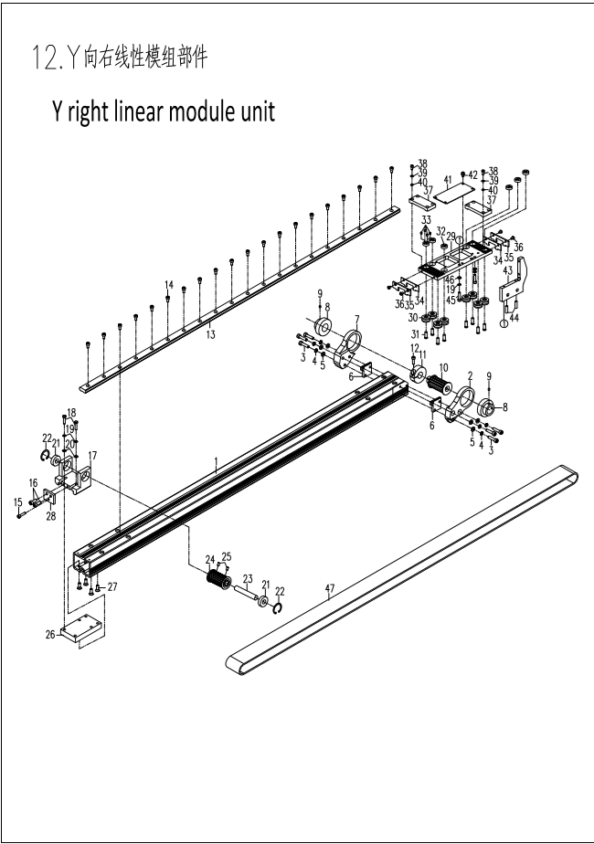
12.Y向右线性模组部件
Y right linear module unit
序号 Order number | 零部件代号 Parts code | 名称 Name | 用量  Comsumpting | 备注 Remarks
1 | 8710 0504300 | Y向左线性模组底座 | 1
2 | 8100 0447290 | Y向后右轴承座 | 1
3 | 91-70.1-0516-1 | 内六角圆柱头螺钉 | 6
4 | 91-93-05-1 | 弹簧垫片 | 6
5 | 91-848-05-2 | 小垫片 | 6
6 | 8100 0465150 | Y向后轴承座位连接板 | 2
7 | 8100 0448290 | Y向后左轴承座 | 1
8 | 91-276-60/20RS | 深沟球轴承 | 2
9 | 91-77-0606-1 | 内六角平端紧定螺钉 | 4
10 | 8100 0420290 | Y向电机传动带轮 | 1
11 | 8100 0421290 | Y向电机传动带轮抱固 | 1
12 | 91-70.1-0516-1 | 内六角圆柱头螺钉 | 1
13 | 8710 0503290 | Y向导轨 | 1
14 | 91-70.1-0510-1 | 内六角圆柱头螺钉 | 20
15 | 91-70.1-0640-1 | 内六角圆柱头螺钉 | 1
16 | 91-70.1-0614-1 | 内六角圆柱头螺钉 | 2
17 | 8100 0449290 | Y向前轴承座 | 1
18 | 91-5783-0630-1 | 六角头螺栓 | 2
19 | 91-93-06-1 | 弹簧垫圈 | 2
20 | 91-97.1-06-2 | 平垫圈 | 2
21 | 91-276-6001ZZ-HCH | 深沟球轴承 | 2
22 | 91-893.1-28-1 | 孔用弹性挡圈 | 2
23 | 8100 0437110 | Y向传动同步带轮轴 | 1
24 | 8100 0436230 | Y向传动同步带轮 | 1
25 | 91-77-0508-1 | 内六角平端紧定螺钉 | 4
26 | 8100 0451290 | Y向前轴承座横向固定条 | 1
27 | 91-70.3-0616-3 | 内六角沉头螺钉 | 4
28 | 8100 0454290 | Y向前轴承拉块 | 1
29 | 8100 0443290 | Y向左滑台 | 1
30 | 8100 0432290 | Y向轴承 | 8
31 | 8100 0433170 | Y向轴承紧固螺钉 | 8
32 | 8100 0434290 | Y向轴承调节块 | 6
33 | 91-77-0405-1 | 内六角平端紧定螺钉 | 24
12.Y向右线性模组部件
Y right linear module unit
序号 Order number | 零部件代号 Parts code | 名称 Name | 用量  Comsumpting | 备注 Remarks
34 | 8100 0430220 | 油毡 | 2
35 | 8100 0429270 | 防尘挡板 | 2
36 | 91-818-0406-1 | 十字槽盘头螺钉 | 4
37 | 8100 0431290 | Y向同步带压板 | 2
38 | 91-70.1-0412-1 | 内六角圆柱头螺钉 | 8
39 | 91-93-04-1 | 弹簧垫圈 | 8
40 | 91-848-04-2 | 小垫圈 | 8
41 | 8100 0462260 | Y向滑台盖板 | 1
42 | 91-70.1-0408-3-05 | 内六角组合螺钉 | 4
43 | 8300 0434290 | X向模组支撑 | 1
44 | 91-119.1-0620-0 | 支撑座圆柱销 | 2
45 | 91-70.1-0520-1 | 内六角圆柱头螺钉 | 2
46 | 91-848-05-2 | 小垫片 | 2
47 | 91-TBD-0001 | 同步带
48
49
50
51
52
53
54
55

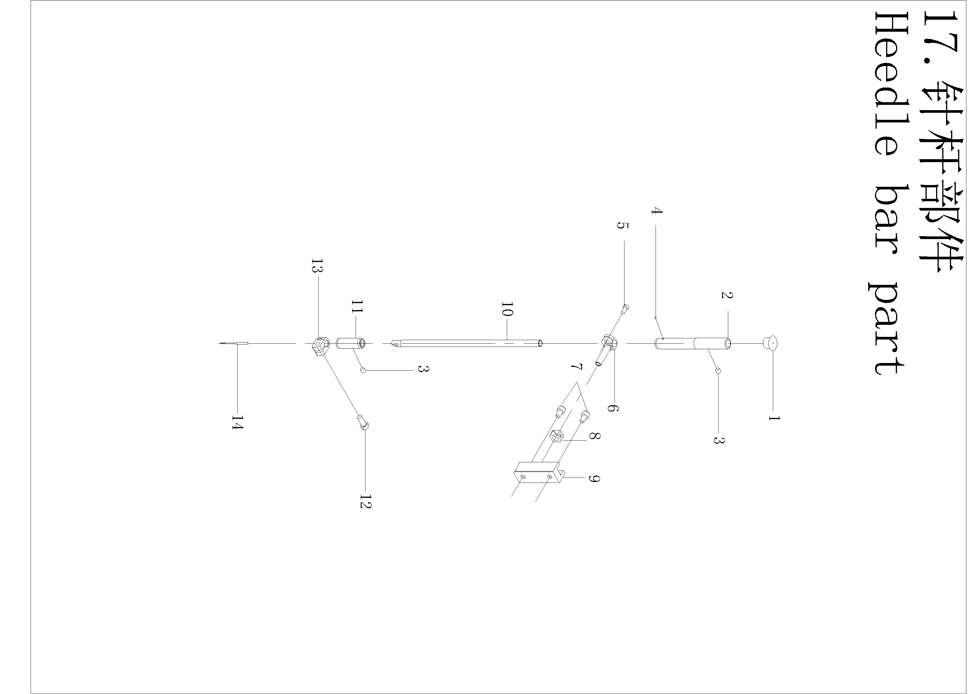
17.针杆部件 Heedle bar part
序号 Order number | 零部件代号 Parts code | 名称 Name | 用量Comsumpting | 备注 Remarks
1 | 8200 0117270 | 针杆上套橡胶塞 | 1
2 | 8200 0116120 | 针杆上套 | 1
3 | 91-77-0404-1 | 螺钉 | 2
4 | 91-65-0202-1 | 开槽圆柱头螺钉 | 1
5 | 8200 0202170 | 连接柱螺钉 | 1
6 | 8200 0201290 | 针杆连接柱 | 1
7 | 8200 0224170 | 滑块槽螺钉 | 2
8 | 8200 0222280 | 针杆滑块 | 1
9 | 8200 0223290 | 滑块槽 | 1
10 | 8200 0252110 | 针杆1.64 | 1
11 | 8200 0118120 | 针杆下套 | 1
12 | 8200 0205170 | 机针螺钉 | 1
13 | 8200 0206150 | 针杆线勾 | 1
14 | 94-10 DBX1 10-GLC-1 | 机针1.64 | 1
14.1 | 94-10 DBX1 8-GLC-1 | 机针1.64 | 1

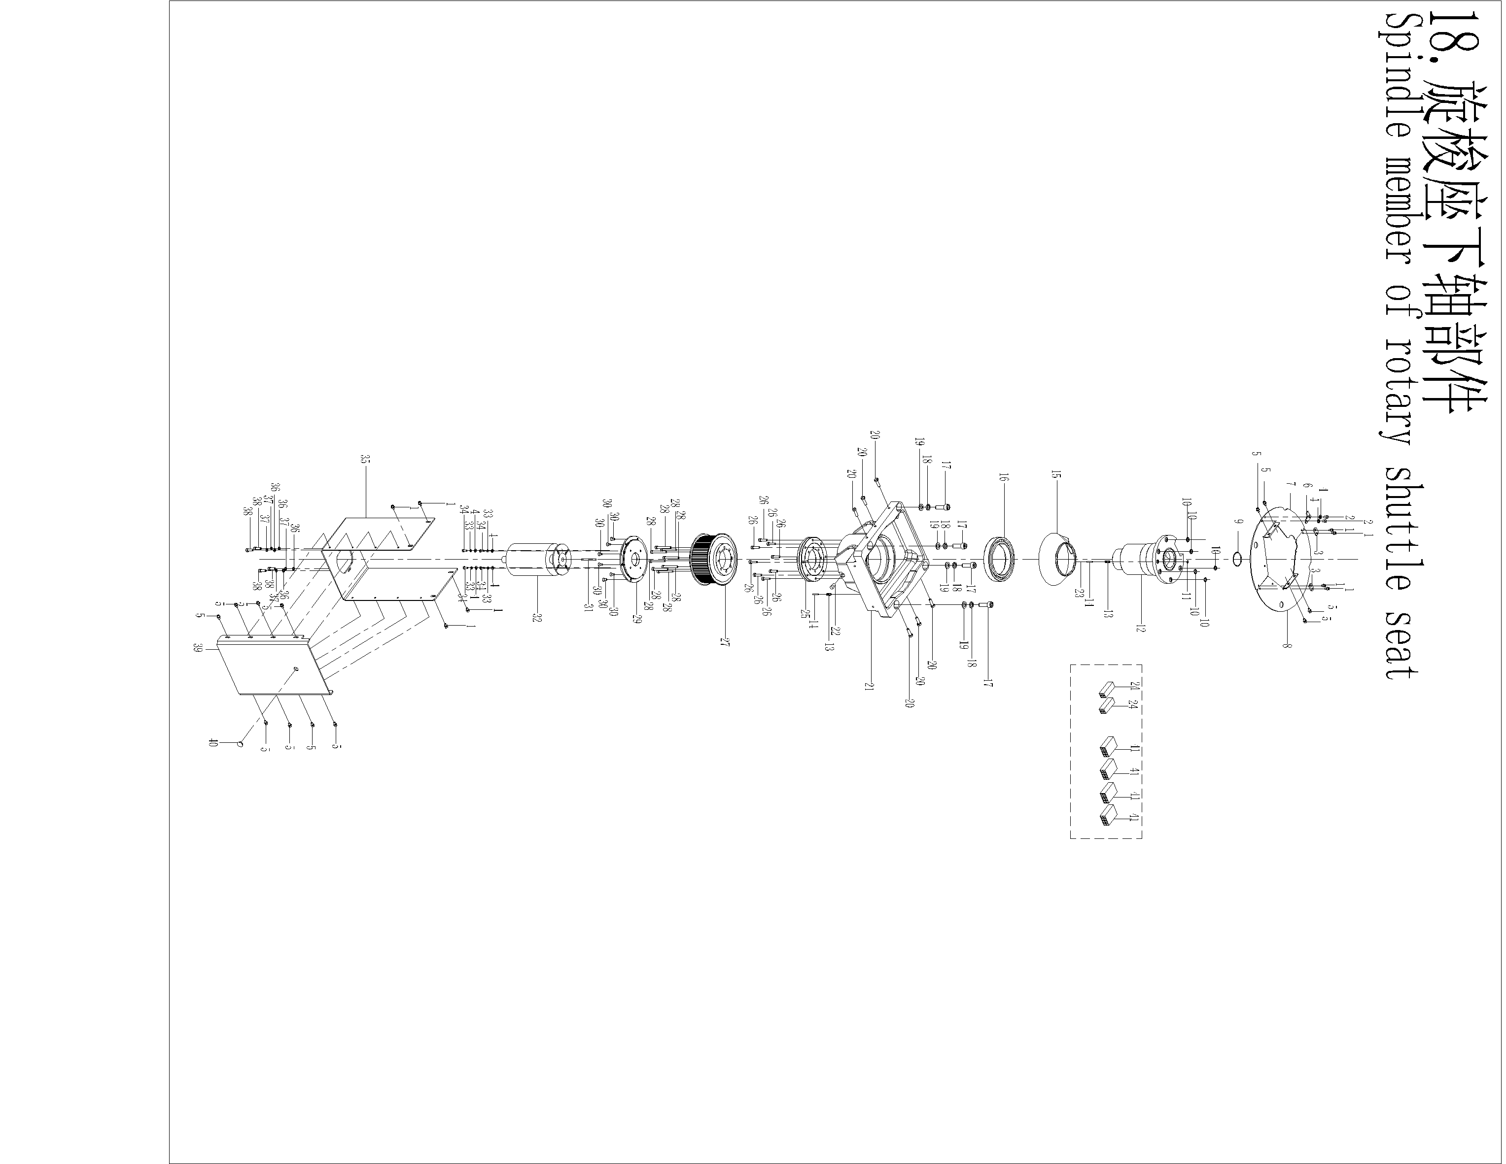
18.旋梭座下轴部件 Spindle member of rotary shuttle seat
序号 Order number | 零部件代号 Parts code | 名称 Name | 用量Comsumpting | 备注 Remarks
1 | 91-70.1-0408-3-05 | 内六角组合螺钉 | 8
2 | 91-65-0405-1 | 开槽圆柱头螺钉 | 2
3 | 8700 0434150 | 旋梭座左右盖板连接板 | 2
4 | 91-97.1-04-2 | 平垫圈 | 6
5 | 91-70.1-0410-3-05 | 内六角组合螺钉 | 12
6 | 8100 0445290 | Y向感应片 | 1
7 | 8700 0433150 | 旋梭座左盖板 | 1
8 | 8700 0432150 | 旋梭座右盖板 | 1
9 | 91-3452.1-562.65 | O型圈 | 1
10 | 91-3452.1-081.8 | O型圈 | 5
11 | 91-3452.1-051.8 | O型圈 | 1
12 | 8700 0446280 | 旋梭座安装轴 | 1
13 | 8200 0637280 | 油管接头I | 2
14 | 91-YG-0002 | Φ5XΦ3油管 | 0.2
15 | 8700 0427270 | 旋梭座安装轴档油环 | 1
16 | 91-276-6917ZZ-NSK | 深沟球轴承 | 1
17 | 91-70.1-1030-1 | 内六角圆柱头螺钉 | 4
18 | 91-93-10-1 | 弹簧垫圈 | 4
19 | 91-848-10-2 | 平垫圈 | 4
20 | 91-5783-0620-1 | 六角头螺栓螺钉 | 6
21 | 8700 0450100 | 旋梭座安装座 | 1
22 | 92-42 0008-06 | 加油油嘴 | 1
23 | 91-NLX-0001 | 尼龙线 | 0.11
24 | 93-53 1018-4P | 4P公母接头 | 2
25 | 8700 0361120 | 交叉滚子轴承 | 1
26 | 91-70.1-0520-1 | 内六角圆柱头螺钉 | 8
27 | 8700 0421280 | 下滑环同步轮 | 1
28 | 91-70.1-0445-1 | 内六角圆柱头螺钉 | 8
29 | 8700 0422280 | 滑环安装板 | 1
30 | 91-70.3-0510-1 | 内六角沉头螺钉 | 6
31 | 91-QG-0009 | Φ8XΦ6气管 | 0.9
32 | 8700 0417400 | 下滑环 | 1
33 | 91-93-04-1 | 弹簧垫圈 | 4
34 | 91-5783-0408-1 | 六角头螺栓螺钉 | 4
35 | 8700 0452150 | 旋梭座同步轮侧盖板 | 1
36 | 91-97.1-03-2 | 平垫圈 | 4
37 | 91-93-03-1 | 弹簧垫圈 | 4
38 | 91-70.1-0308-1 | 内六角圆柱头螺钉 | 4
39 | 8700 0453150 | 旋梭座同步轮前盖板 | 1
40 | 8200 0109270 | 12 橡胶塞 | 1
41 | 93-53 1019-8P | 8P公母接头 | 8

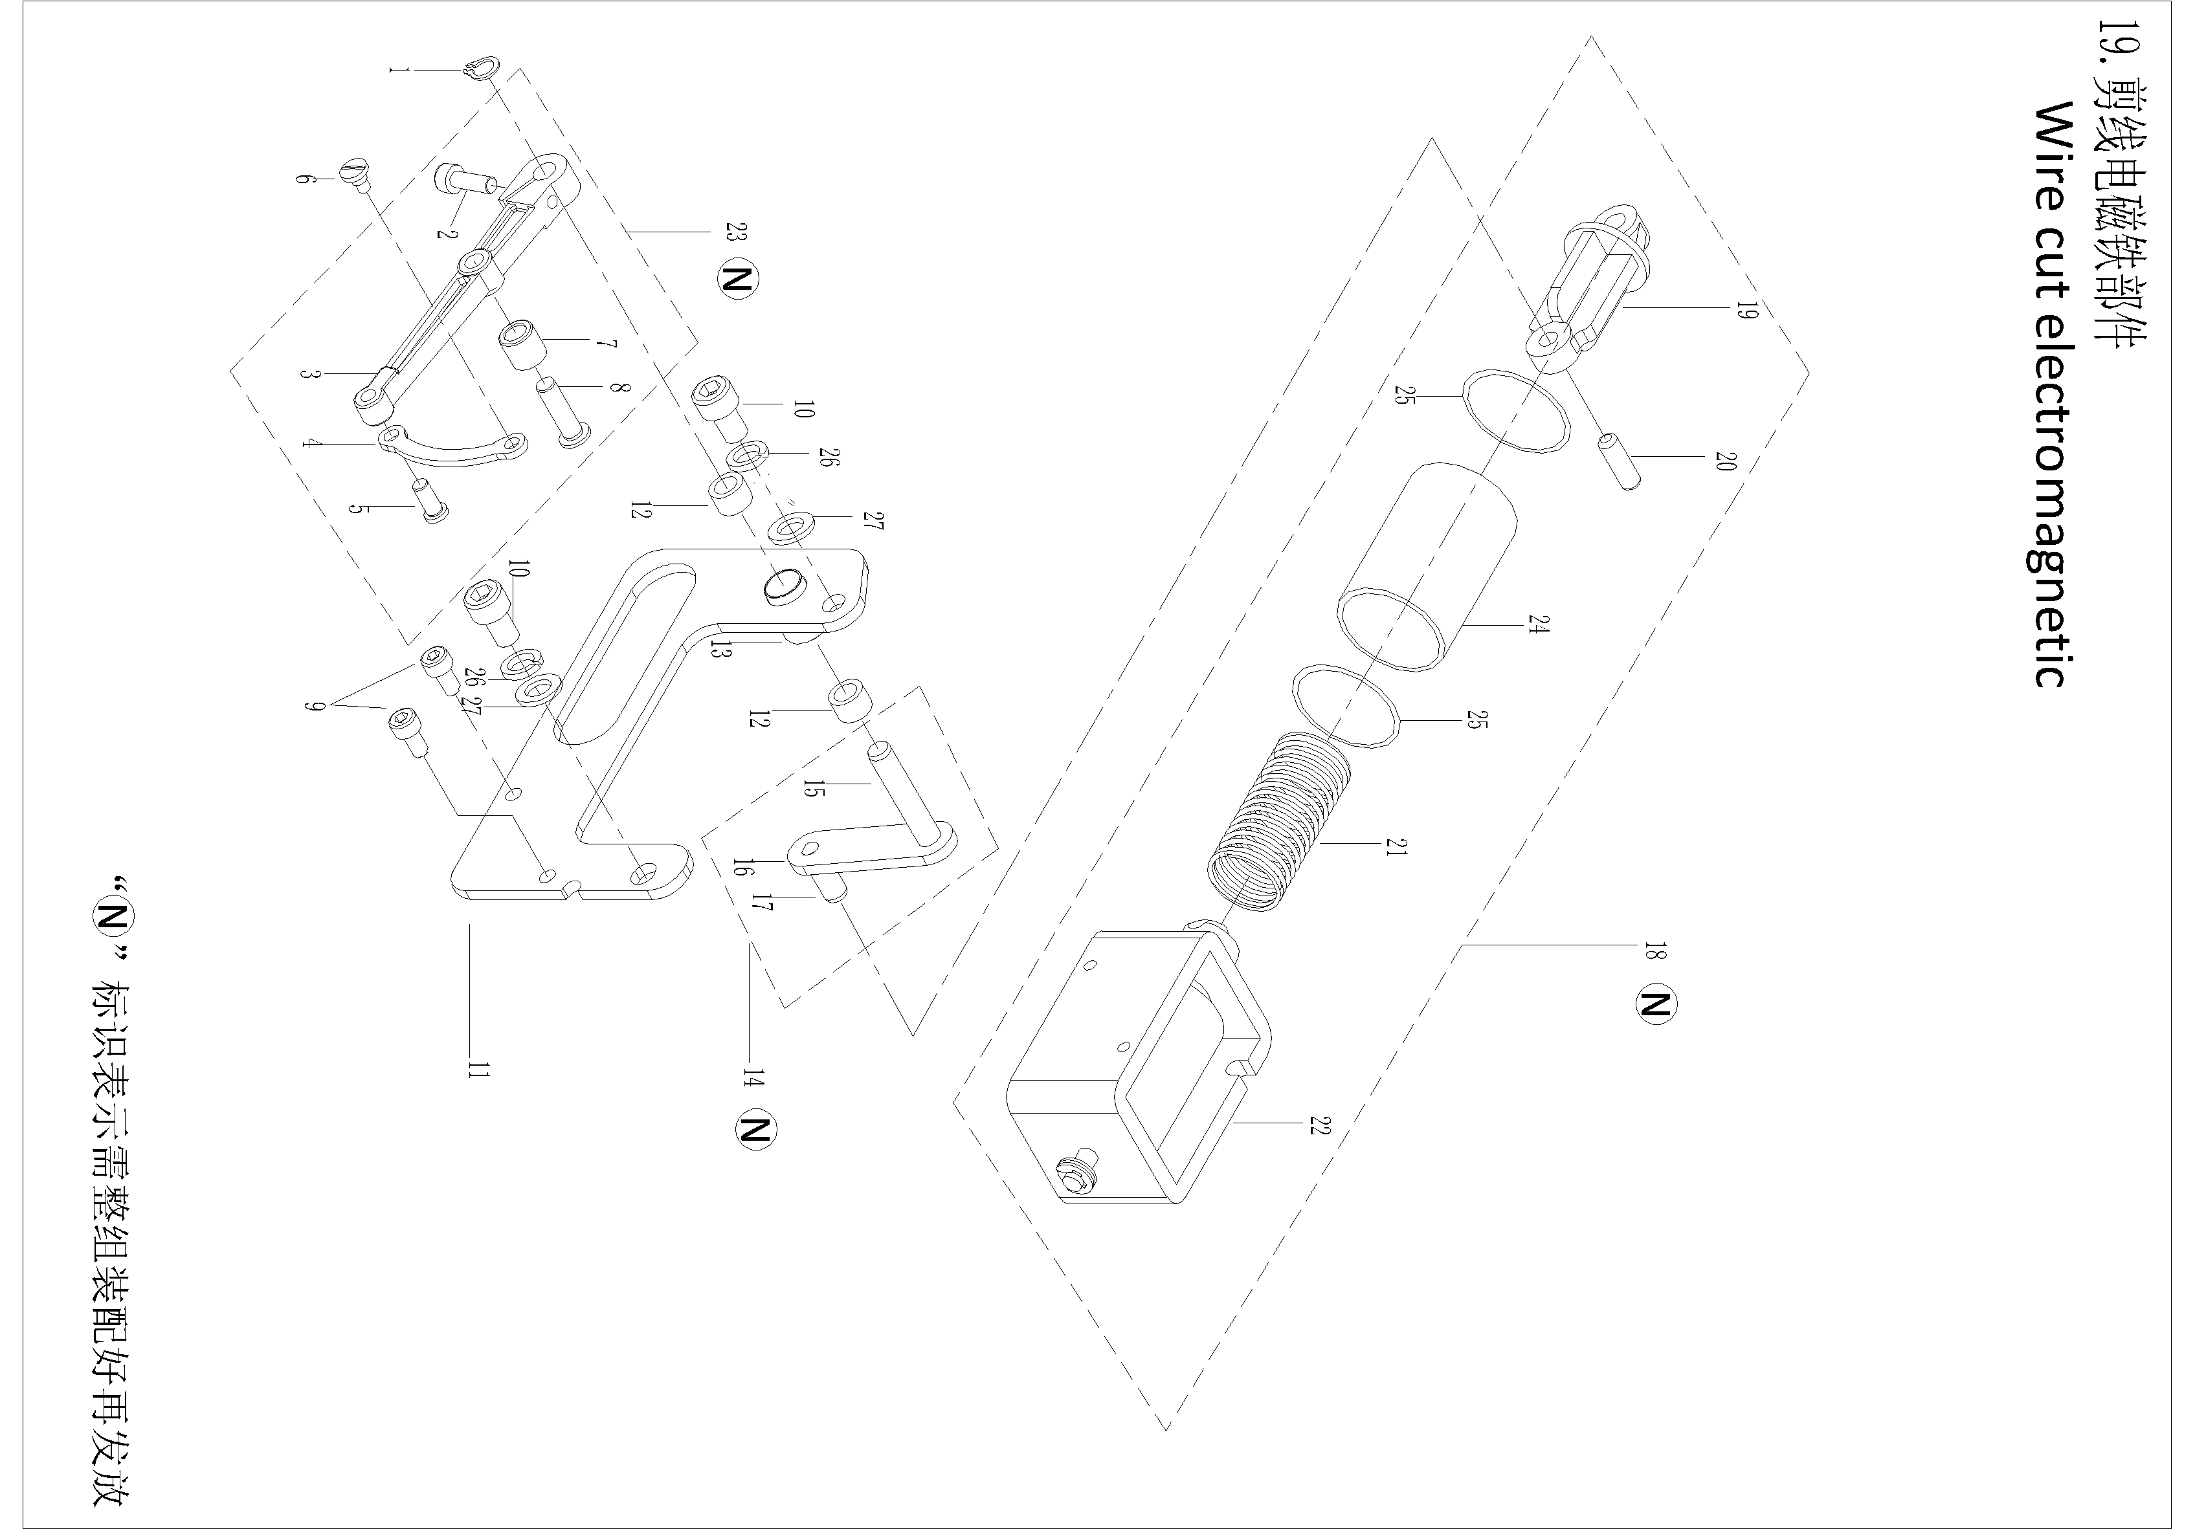
19.剪线电磁铁部件 Wire cut electromagnetic
序号 Order number | 零部件代号 Parts code | 名称 Name | 用量Comsumpting | 备注 Remarks
1 | 8200 0515200 | 轴用挡圈 | 1
2 | 91-70.1-0412-1 | 螺钉 | 1
3 | 8200 0520150 | 剪线连杆 | 1
4 | 8200 0524150 | 推杆 | 1
5 | 8200 0523110 | 销 | 1
6 | 8200 0525170 | 螺钉 | 1
7 | 91-290-HK0509-INA | 滚针轴承 | 1
8 | 8200 0522110 | 销 | 1
9 | 91-70.1-0408-3 | 内六角圆柱头螺钉 | 2
10 | 91-70.1-0610-3 | 内六角圆柱头螺钉 | 2
11 | 8700 0402005 | 托架组件 | 1
12 | 8200 0518120 | 滑动轴承 | 1
13 | 8200 0517120 | 套 | 1
14 | 8200 0511003 | 连杆部件 | 1
15 | 8200 0513110 | 销 | 1
16 | 8200 0512150 | 连杆 | 1
17 | 8200 0514110 | 销 | 1
18 | 93-23 0003-005 | 剪线电磁铁部件 | 1
19 | 8200 0510260 | 拉杆 | 1
20 | 8200 0509110 | 滚针 | 1
21 | 8200 0509160 | 弹簧 | 1
22 | 93-23 0003 | 剪线电磁铁 | 1
23 | 8200 0519004 | 剪线连杆部件 | 1
24 | 8200 0582004 | 防尘套(示意图) | 1
25 | 8200 1176400 | 3X200扎带 | 2
26 | 91-93-06-1 | 弹簧垫圈 | 2
27 | 91-97.1-06-2 | 平垫圈 | 2

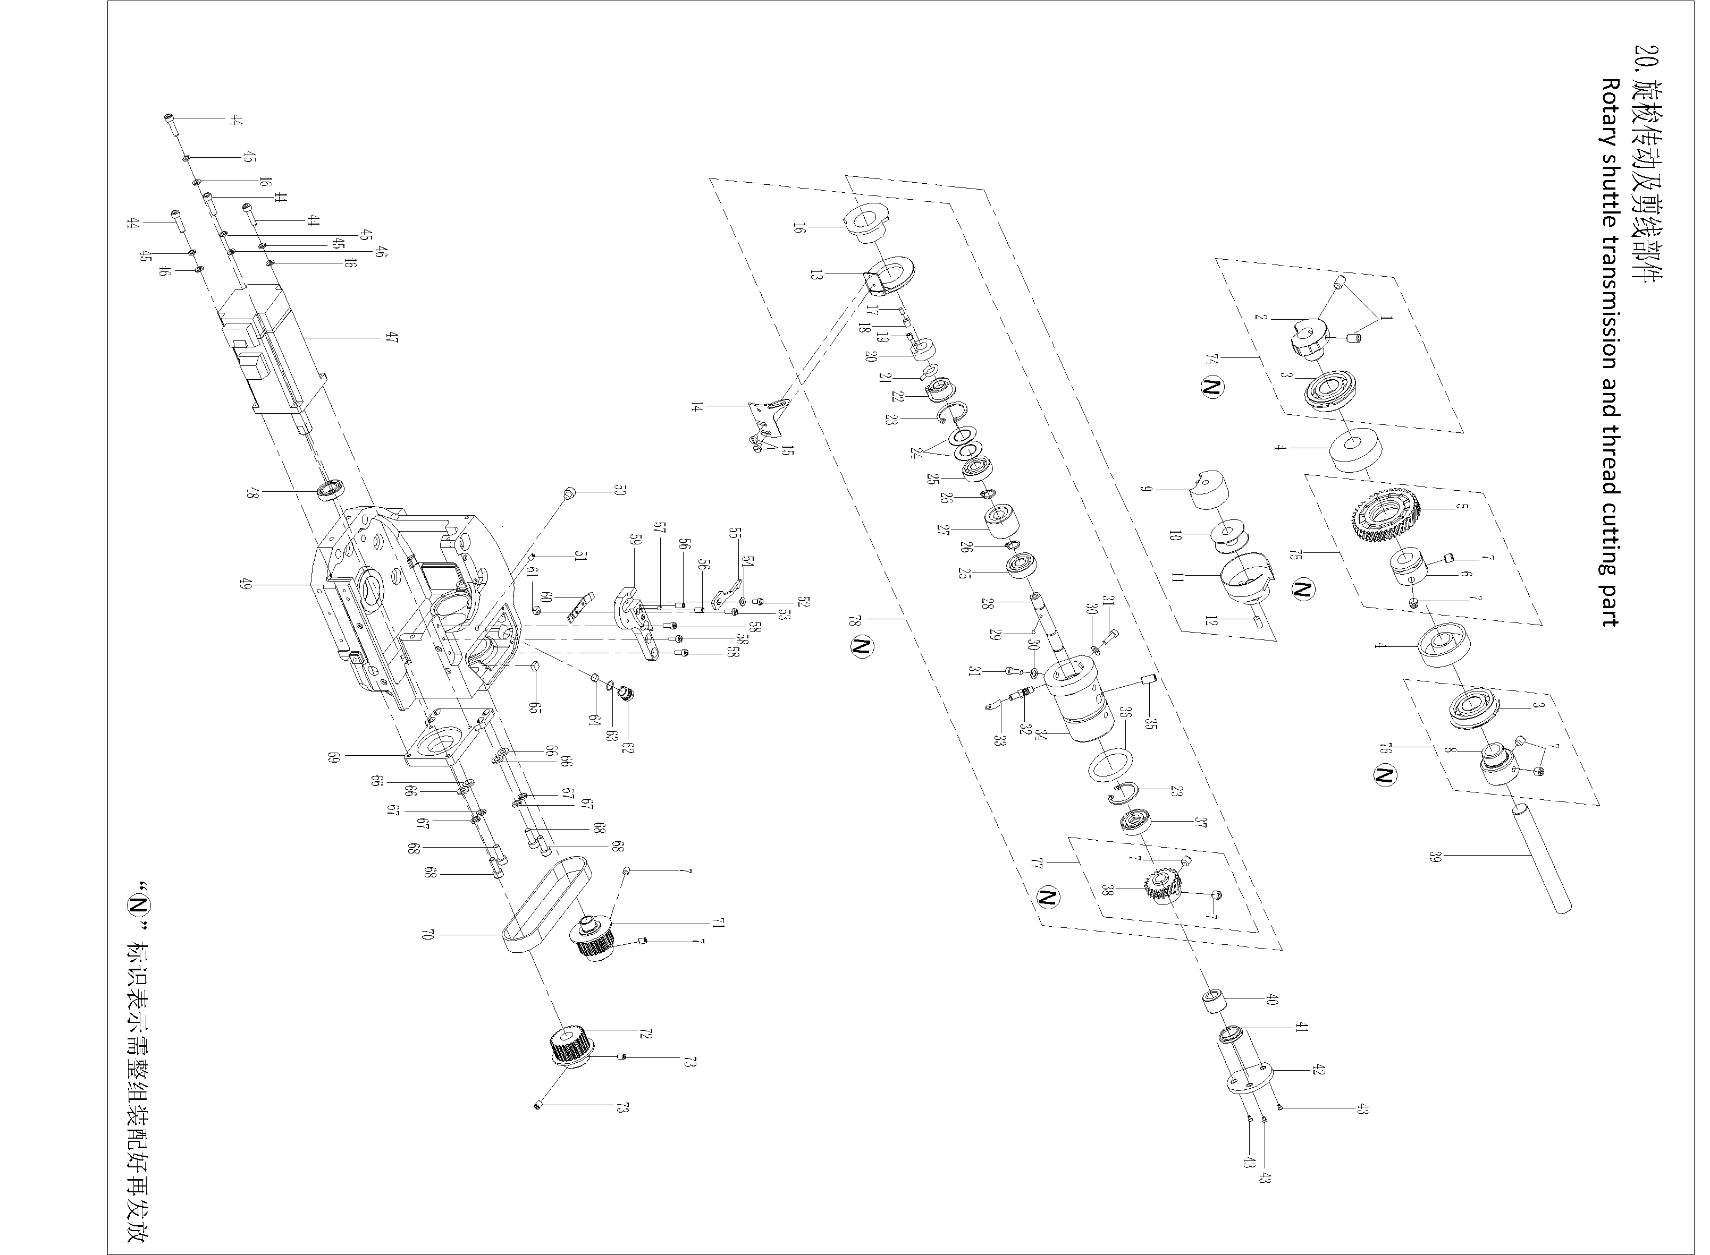
20.旋梭传动及剪线部件 Rotary shuttle transmission and thread cutting
序号 Order number | 零部件代号 Parts code | 名称 Name | 用量Comsumpting | 备注 Remarks
1 | 8200 0134170 | 剪线凸轮螺钉 | 2
2 | 8200 0133290 | 剪线凸轮 | 1
3 | 91-276-6202ZZNR-NSK | 轴承 | 2
4 | 8200 0135270 | 密封圈 | 2
5 | 8200 0624230 | 大齿轮 | 1
6 | 8200 0625120 | 齿轮内圈 | 1
7 | 8200 0124170 | 内六角紧钉平端螺钉 | 8
8 | 8200 0131120 | 轴承衬套 | 1
9 | 94-31-DBM4-DH | 梭心套 | 1
10 | 8200 0605140 | 梭心 | 1
11 | 94-30 DSH2-AHTR(MBJ)-DY | 旋梭 | 1
12 | 8200 0655220 | 上油毡 | 1
13 | 8200 0611280 | 动刀摆动架 | 1
14 | 8200 0505150 | 动刀 | 1
15 | 8200 0506170 | 动刀紧锁螺钉 | 2
16 | 8200 0609280 | 驱动定位座 | 1
17 | 8200 0614220 | 油线 | 1
18 | 8200 0650260 | 塑料油管 | 1
19 | 8200 0652170 | 动油毡螺钉 | 1
20 | 8200 0616290 | 动油毡套 | 1
21 | 8200 0616220 | 油线 | 1
22 | 8200 0615260 | 静毛毡套 | 1
23 | 91-893.1-2201 | 卡簧 | 2
24 | 8200 0619200 | 弹簧垫圈 | 2
25 | 91-276-608-ZZ-NSK | 轴承 | 1
26 | 91-894.1-08-1 | 轴用弹性挡圈 | 2
27 | 8200 0620120 | 套 | 1
28 | 8200 0621110 | 旋梭轴 | 1
29 | 8200 0613400 | 钢珠1.5 | 1
30 | 8200 0610200 | 垫圈 | 2
31 | 91-70.1-0310-1 | 螺钉 | 2
32 | 8200 0618260 | 硅油管 | 1
33 | 8200 0617280 | 管接头 | 1
34 | 8700 0459120 | 旋梭轴轴套 | 1
35 | 91-77-0512-1 | 螺钉 | 1
36 | 8200 0608270 | 旋梭轴轴套O型圈 | 1
37 | 8200 0622270 | 密封圈 | 1
38 | 8200 0623230 | 旋梭轴齿轮 | 1
39 | 8700 0404110 | 旋梭座主轴 | 1
40 | 8700 0460120 | 旋梭轴后套 | 1

20.旋梭传动及剪线部件 Rotary shuttle transmission and thread cutting
序号 Order number | 零部件代号 Parts code | 名称 Name | 用量Comsumpting | 备注 Remarks
41 | 8700 0461270 | 旋梭轴后端防漏油橡胶塞 | 1
42 | 8700 0462150 | 旋梭轴后盖 | 1
43 | 91-70.3-0308-1 | 内六角沉头螺钉 | 3
44 | 91-70.1-0520-1 | 内六角圆柱头螺钉 | 4
45 | 91-93-05-1 | 弹簧垫圈 | 4
46 | 91-97.1-05-2 | 平垫圈 | 4
47 | 93-21 0028-6046 | 旋梭座主轴电机 | 1
48 | 91-276-6902ZZ-NSK | 深沟球轴承 | 1
49 | 8700 0451100 | 旋梭座 | 1
50 | 8200 0198170 | 铁液压碳钢内六角法兰堵头 | 1
51 | 91-77-0510-1 | 内六角平端紧定螺钉 | 1
52 | 91-65-0408-1 | 定位勾螺钉 | 1
53 | 8200 0503170 | 定刀锁紧螺钉 | 1
54 | 91-97.1-04-2 | 平垫圈 | 1
55 | 8200 0600280 | 旋梭定位勾2.6 | 1
56 | 91-77-0404-1 | 内六角平端紧定螺钉 | 2
57 | 8200 0504110 | 螺钉锁紧柱 | 1
58 | 91-70.1-0410-1 | 内六角圆柱头螺钉 | 3
59 | 8700 0437280 | 旋梭座定刀安装板 | 1
60 | 8200 0501150 | 定刀 | 1
61 | 8200 0502110 | 定刀锁紧块 | 1
62 | 8200 0142290 | 排气套 | 1
63 | 8200 0143270 | 0型圈 | 1
64 | 8700 0443280 | 排气套挡块 | 1
65 | 8200 1023400 | 磁铁 | 1
66 | 91-97.1-06-2 | 平垫圈 | 4
67 | 91-93-06-1 | 弹簧垫圈 | 4
68 | 91-70.1-0616-1 | 内六角圆柱头螺钉 | 4
69 | 8700 0436280 | 旋梭座电机安装板 | 1
70 | 8700 0406240 | 同步带 | 1
71 | 8700 0405230 | 旋梭主轴同步轮 | 1
72 | 8700 0407230 | 电机同步轮 | 1
73 | 91-77-0505-1 | 内六角平端紧定螺钉 | 2
74 | 8200 5104293 | 剪线凸轮组件 | 1
75 | 8200 0624234 | 大齿轮组件 | 1
76 | 8200 0131123 | 轴承组件 | 1
77 | 8200 0623233 | 旋梭轴齿轮组件 | 1
78 | 8700 0459124 | 旋梭轴套组件 | 1

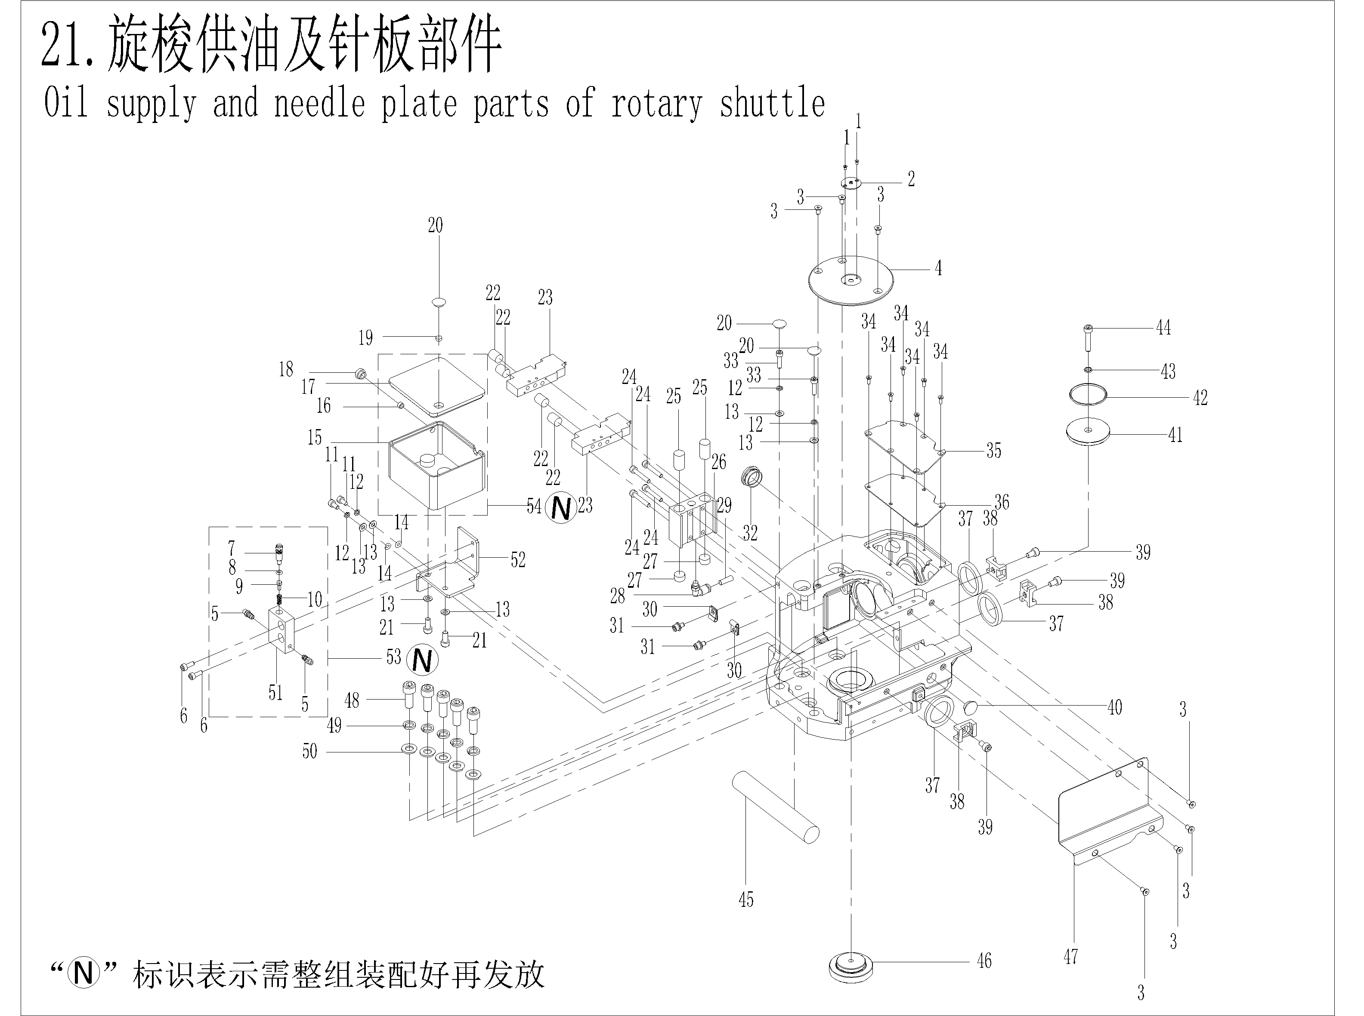
21.旋梭供油及针板部件 Oil supply and needle plate parts of rotary shuttle
序号 Order number | 零部件代号 Parts code | 名称 Name | 用量Comsumpting | 备注 Remarks
1 | 8200 0139170 | 小针板螺钉 | 2
2 | 8200 0137290 | 小针板1.6 | 1
3 | 91-70.3-0408-1 | 内六角沉头螺钉 | 7
4 | 8700 0442150 | 小针板 | 1
5 | 8200 0637280 | 油管接头I | 2
6 | 91-70.1-0410-1 | 内六角圆柱头螺钉 | 2
7 | 8200 0633170 | 节流阀调节杆 | 1
8 | 8200 0634260 | O型圈 | 1
9 | 8200 0635280 | 节流阀顶柱 | 1
10 | 8200 0636160 | 弹簧 | 1
11 | 91-70.1-0412-1 | 内六角圆柱头螺钉 | 2
12 | 91-93-04-1 | 弹簧垫圈 | 4
13 | 91-97.1-04-2 | 平垫圈 | 6
14 | 91-3452.1-041.8 | O型圈 | 2
15 | 8200 0627263 | 油盒 | 1
16 | 8200 0628280 | 油盒锁紧螺母 | 2
17 | 8200 0629260 | 油盒盖 | 1
18 | 8200 5607270 | 油管封油橡胶塞 | 1
19 | 8700 0458400 | 油盒橡胶塞防漏油海绵 | 1
20 | 8200 5608270 | 油盒橡胶塞 | 3
21 | 91-70.1-0410-1 | 内六角圆柱头螺钉 | 2
22 | 92-42 0053-0405 | 接头 | 4
23 | 92-42 0008-700 | 电磁阀 | 2
24 | 91-70.1-0425-1 | 内六角圆柱头螺钉 | 4
25 | 92-40 0007-1001 | 消声器 | 2
26 | 92-10 0023-32002 | 电磁阀底座 | 1
27 | 92-40 0012 | 堵头 | 2
28 | 92-42 0025-0801 | 接头 | 1
29 | 91-QG-0009 | Φ8XΦ6气管 | 0.35
30 | 8200 0437150 | 面线气管夹 | 2
31 | 91-70.1-0410-3-05 | 内六角组合螺钉 | 2
32 | 8200 0174263 | 油位镜组件 | 1
33 | 91-70.1-0416-1 | 内六角圆柱头螺钉 | 2
34 | 91-70.3-0308-1 | 内六角沉头螺钉 | 6
35 | 8700 0439150 | 旋梭座齿轮箱盖板 | 1
36 | 8700 0438270 | 旋梭座齿轮箱垫板 | 1
37 | 8200 0164260 | 7X200扎带 | 3
38 | 8200 0163260 | 马鞍形扎带固定座 | 3
39 | 91-70.2-0510-3 | 内六角平圆头螺钉 | 3
40 | 8200 0109270 | 12橡胶塞 | 1

21.旋梭供油及针板部件 Oil supply and needle plate parts of rotary shuttle
序号 Order number | 零部件代号 Parts code | 名称 Name | 用量Comsumpting | 备注 Remarks
41 | 8700 0430280 | 旋梭座导向盖板 | 1
42 | 91-3452.1-35.51.8 | O型圈 | 1
43 | 91-3452.1-051.8 | O型圈 | 1
44 | 91-70.1-0530-1 | 内六角圆柱头螺钉 | 1
45 | 93-42 0001-0005 | LED灯 | 1
46 | 8700 0428280 | 旋梭座安装导向柱 | 1
47 | 8700 0435150 | 旋梭座挡油板 | 1
48 | 91-70.1-0820-1 | 内六角圆柱头螺钉 | 5
49 | 91-93-08-1 | 弹簧垫圈 | 5
50 | 91-97.1-08-2 | 平垫圈 | 5
51 | 8200 0632280 | 节流阀 | 1
52 | 8700 0440150 | 油盒安装板 | 1
53 | 8200 0632004 | 节流阀组件 | 1
54 | 8200 0626263 | 油盒组件 | 1

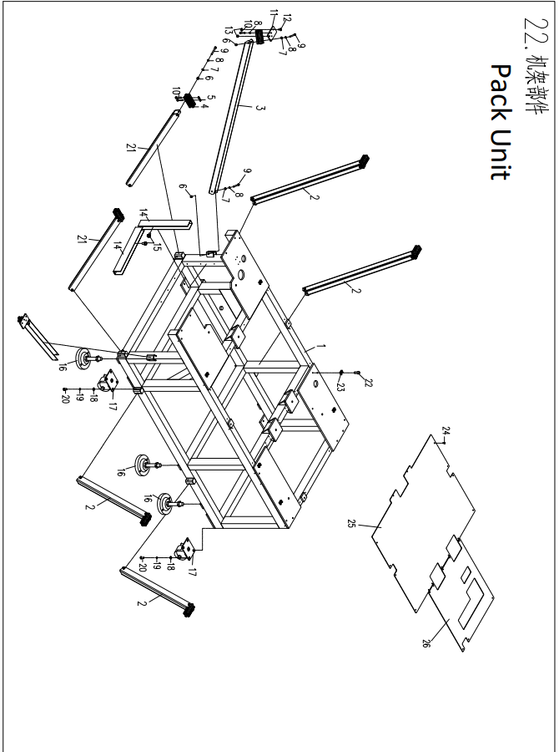

22.机架部件 Pack Unit
序号 Order number | 零部件代号 Parts code | 名称 Name | 用量Comsumpting | 备注 Remarks
1 | 8710 0601003 | 机架组件 | 1
2 | 8300 0780150 | 台板支撑钢材 | 4
3 | 8710 0625150 | 台板前侧支撑钢材 | 2
4 | 8300 0778300 | 台板支撑调节铝材 | 8
5 | 8100 0734180 | M6滑块螺母 | 16
6 | 91-889.1-06-2 | 1型非金属嵌件六角锁紧螺母 | 16
7 | 91-97.1-06-2 | 平垫圈 | 16
8 | 91-93-06-1 | 弹簧垫圈 | 16
9 | 91-70.1-0650-1 | 内六角圆柱头螺钉 | 16
10 | 91-70.1-0630-1 | 内六角圆柱头螺钉 | 16
11 | 8710 0624150 | 台板支撑连接板 | 2
12 | 8100 0731170 | T型螺栓M6X16 | 4
13 | 8100 0732180 | 法兰螺母M6 | 4
14 | 91-KXC 01-2550 | 卡线槽 | 0.71
15 | 91-818-0408-3-05 | 十字槽盘头组合螺钉 | 7
16 | 8700 6720400 | 机架支撑脚垫 | 6
17 | 8700 6721400 | 万向底脚轮 | 4
18 | 91-97.1-08-2 | 平垫圈 | 16
19 | 91-93-08-1 | 弹簧垫圈 | 16
20 | 91-5781-0816-1 | 六角头螺栓 | 16
21 | 8710 0625150 | 台板前侧支撑钢材 | 2
22 | 91-70.1-0510-1 | 内六角平圆头螺钉 | 4
23 | 8200 0163260 | 马鞍型扎带固定座 | 4
24 | 91-29.2-0408-3-05 | 十字槽凹穴六角头组合螺钉 | 23
25 | 8710 0618260 | 机架上前盖板 | 1
26 | 8710 0619260 | 机架上后盖板 | 1
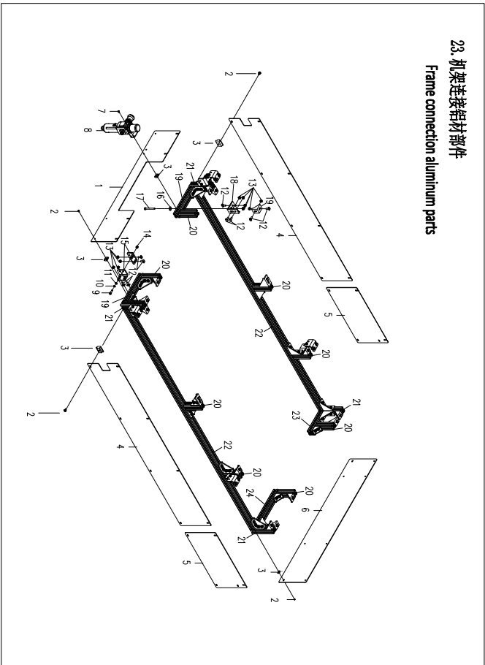
23.机架连接铝材部件 Frame connection aluminum parts
序号 Order number | 零部件代号 Parts code | 名称 Name | 用量Comsumpting | 备注 Remarks
1 | 8710 0622260 | 机架前盖板 | 1
2 | 91-818-0410-3-05 | 十字槽盘头组合螺钉 | 41
3 | 8100 0736180 | 滑块螺母M4 | 29
4 | 8710 0620260 | 机架前侧盖板 | 2
5 | 8710 0621260 | 机架后侧盖板 | 2
6 | 8710 0623260 | 机架后盖板 | 1
7 | 91-818-0410-3-05 | 十字槽盘头组合螺钉 | 2
8 | 92-21 0011-005 | 调压过滤器组件 | 1
9 | 91-70.1-0620-1 | 内六角圆柱头螺钉 | 12
10 | 91-93-06-1 | 弹簧垫圈 | 12
11 | 91-97.1-06-2 | 平垫圈 | 12
12 | 8100 0731170 | T型螺栓M6X16 | 24
13 | 8100 0732180 | 法兰螺母M6 | 24
14 | 91-889.1-06-2 | 1型非金属嵌件六角锁紧螺母 | 24
15 | 8300 0788150 | 台板旋转座 | 12
16 | 91-96.1-06-2 | 大垫圈 | 14
17 | 91-70.1-0655-1 | 内六角圆柱头螺钉 | 14
18 | 8100 0733280 | 强力角件 | 14
19 | 8910 0611300 | 机架前连接铝材 | 2
20 | 8910 0610300 | 机架内竖连接铝材 | 8
21 | 8910 0612300 | 机架竖连接铝材 | 4
22 | 8710 0615300 | 机架侧连接铝材 | 2
23 | 8710 0616300 | 机架后左连接铝材 | 1
24 | 8710 0617300 | 机架后右连接铝材 | 1
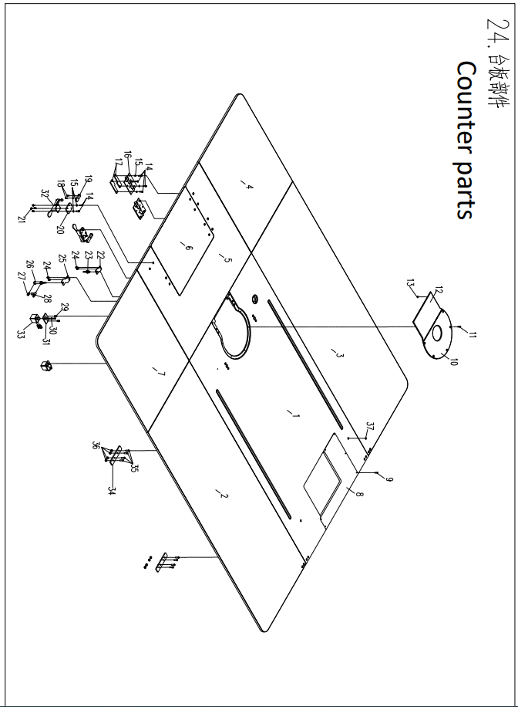
24.台板部件 Counter parts
序号 Order number | 零部件代号 Parts code | 名称 Name | 用量Comsumpting | 备注 Remarks
1 | 8710 0604310 | 中台板 | 1
2 | 8710 0606310 | 右台板 | 1
3 | 8710 0605310 | 左台板 | 1
4 | 8710 0609310 | 前中台板左 | 1
5 | 8710 0607310 | 前固定中台板 | 1
6 | 8710 0608310 | 前翻转中台板 | 1
7 | 8710 0610310 | 前中台板右 | 1
8 | 8710 0611310 | 中台板后盖 | 1
9 | 91-65-0420-3 | 开槽盘头螺钉 | 6
10 | 8700 5618260 | 大针板 | 1
11 | 91-70.3-0508-1 | 内六角沉头螺钉 | 5
12 | 8700 5617260 | 气缸顶板 | 1
13 | 8200 1023400 | 磁铁 | 6
14 | 91-70.1-0516-1 | 内六角圆柱头螺钉 | 8
15 | 91-97.1-05-2 | 平垫圈 | 8
16 | 8200 6038290 | 台板翻转合页 | 2
17 | 8200 6036290 | 台板旋转合页压板 | 4
18 | 91-70.1-0512-1 | 内六角圆柱头螺钉 | 4
19 | 8200 7052290 | 旋转台板固定板 | 2
20 | 8200 6034290 | 台板旋转压板垫块 | 2
21 | 91-70.1-0408-3-05 | 内六角组合螺钉 | 8
22 | 8700 5606150 | 气缸顶板感应器安装板 | 1
23 | 93-30 0014-08 | 定位传感器 | 1
24 | 91-70.1-0412-3-05 | 内六角组合螺钉 | 4
25 | 8700 5605150 | 顶板气缸安装板 | 1
26 | 92-32-0001-1010 | 顶板气缸 | 1
27 | 92-42 0003-0405 | 气缸接头 | 5
28 | 92-42 0002-0405 | 气缸接头 | 1
29 | 91-70.1-0510-1 | 内六角圆柱头螺钉 | 4
30 | 91-70.3-0516-1 | 内六角沉头螺钉 | 4
31 | 8200 6099150 | 顶模板气缸安装板 | 2
32 | 8200 6037290 | 台板压板 | 2
33 | 92-31 0027-2005 | 气缸 | 2
34 | 8300 0789150 | 铝材长连接件 | 2
35 | 91-70.2-0620-1 | 内六角平圆头螺钉 | 8
36 | 8100 0732180 | 法兰螺母M6 | 8
37 | 8200 0109270 | 12橡胶塞 | 2
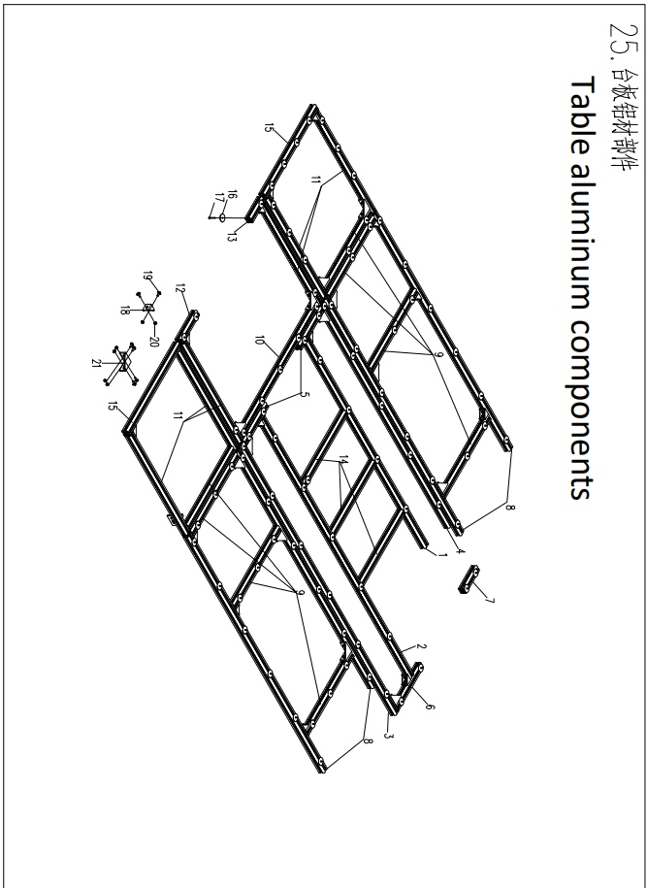
25.台板铝材部件 Table aluminum components
序号 Order number | 零部件代号 Parts code | 名称 Name | 用量Comsumpting | 备注 Remarks
1 | 8710 0612300 | 中台板内左连接铝材 | 1
2 | 8710 0613300 | 中台板内右连接铝材 | 1
3 | 8710 0614300 | 中台板外右连接铝材 | 1
4 | 8910 0616300 | 中台板外左连接铝材 | 1
5 | 8910 0618300 | 中台板前连接铝材 | 2
6 | 8910 0621300 | 中台板后右连接铝材 | 1
7 | 8910 0622300 | 中台板后左连接铝材 | 1
8 | 8910 0624300 | 左台板左右连接铝材 | 4
9 | 8910 0625300 | 前中台板左后连接铝材 | 8
10 | 8910 0628300 | 前固定中台板后连接铝材 | 1
11 | 8910 0629300 | 前固定中台板左右连接铝材 | 6
12 | 8910 0630300 | 前固定中台板前右连接铝材 | 1
13 | 8910 0631300 | 前固定中台板前左连接铝材 | 1
14 | 8710 0631300 | 中台板支撑铝材 | 3
15 | 8910 0633300 | 前中台板左前连接铝材 | 2
16 | 8200 1020270 | 橡胶垫 | 128
17 | 8300 5789170 | 台板螺钉 | 128
18 | 8100 0734280 | 外角件 | 27
19 | 8100 0731170 | T型螺栓M6X16 | 114
20 | 8100 0732180 | 法兰螺母M6 | 114
21 | 8100 0733280 | 强力角件 | 15
22
23
24

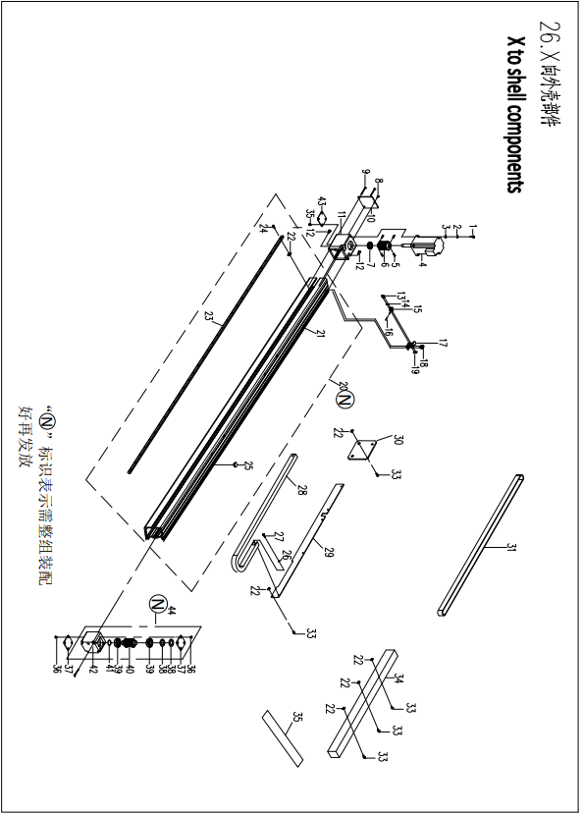

26.X向外壳部件
X to shell components

序号 Order number | 零部件代号 Parts code | 名称 Name | 用量Comsumpting | 备注 Remarks
1 | 91-70.1-0516-1 | 内六角圆柱头螺钉M5×16 | 4
2 | 91-484-05-2 | 小垫圈 | 4
3 | 91-93-05-1 | 弹簧垫圈 | 4
4 | 93-22 0011-6040 | X向步进电机 | 1
5 | 8200 0124170 | 轴承套螺钉 | 4
6 | 8100 0504230 | X向电机同步带轮 | 1
7 | 91-276-6200ZZNR-HCHK | 深沟球轴承 | 1
8 | 91-70.1-0508-1 | 内六角圆柱头螺钉M5×8 | 1
9 | 91-70.1-0590-1 | 内六角圆柱头螺钉M5×90 | 2
10 | 8300 6511150 | 电机盖板 | 1
11 | 8300 6513280 | X向电机安装座 | 1
12 | 91-5783-0512-1 | 六角头螺栓M5×12 | 2
13 | 91-70.1-0310-1 | 内六角圆柱头螺钉M3×10 | 2
14 | 91-848-03-2 | 小垫圈 | 2
15 | 93-30 0009-0480 | 定位传感器 | 1
16 | 93-41 0066-2500 | 传感器转接线 | 1
17 | 8300 0598150 | 传感器支架 | 1
18 | 91-70.1-0410-3-05 | 内六角组合螺钉M4×10 | 2
19 | 8100 0547150 | 传感器安装座固定板 | 1
20 | 8300 6564005 | X向铝材组件 | 1
21 | 8000 0201300 | X向铝材 | 1
22 | 8300 6522180 | 滑块螺母 | 32
23 | 8000 0202300 | X向导轨 | 1
24 | 91-70.1-0408-1 | 内六角圆柱头螺钉M4×8 | 32
25 | 8200 0109270 | 12橡胶塞 | 4
26 | 91-97.1-03-2 | 平垫圈 | 1
27 | 91-70.1-0306-1 | 内六角圆柱头螺钉 | 1
28 | 8300 6533260 | X向拖链 | 1
29 | 8300 6554150 | 拖链挡板 | 1
30 | 8300 6553150 | 拖链挡板 | 1
31 | 8500 0384260 | Y向拖链 | 1
32 | 91-TBD-0003 | X向同步带 | 3.625
33 | 91-818-0408-3-05 | 十字槽盘头组合螺钉 | 5
34 | 91-DXC-2550 | 导线槽 | 0.79 | 790mm
35 | 8200 5768260 | 电线保护膜 | 2
36 | 91-70.3-0406-1 | 内六角沉头螺钉 | 8
37 | 8300 6529150 | 轴承盖板 | 2
38 | 8300 6534200 | 波形垫圈 | 2

26.X向外壳部件
X to shell components

序号 Order number | 零部件代号 Parts code | 名称 Name | 用量Comsumpting | 备注 Remarks
39 | 91-276-16300VV-NSK | 深沟球轴承 | 2
40 | 8300 6517230 | X向同步带轮 | 1
41 | 91-893.1-35-1 | 孔用弹性挡圈 | 1
42 | 8300 6515280 | X向右固定端座 | 1
43 | 8300 6535150 | 电机下盖板 | 1
44 | 8300 6515285 | X向右固定端座组件 | 1

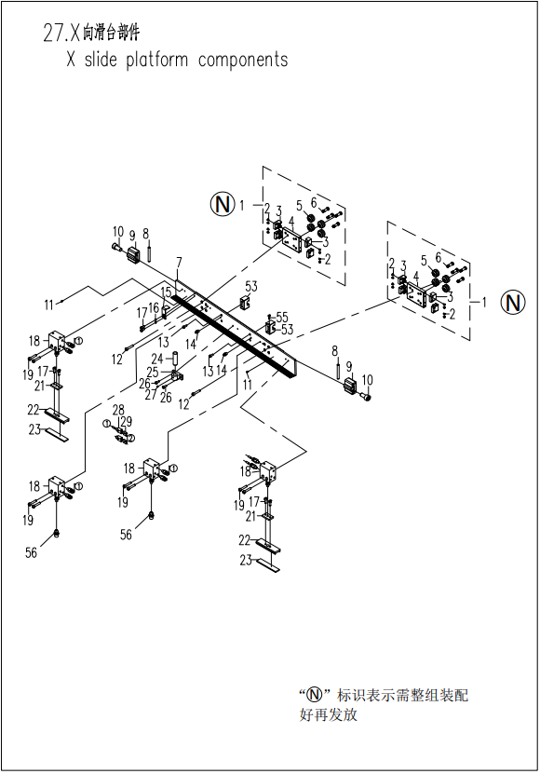

27.X向滑台部件
X slide platform components

序号 Order number | 零部件代号 Parts code | 名称 Name | 用量Comsumpting | 备注 Remarks
1 | 8300 6524005 | X向滑台组件 | 2
2 | 91-819.2-0312-1 | 十字槽沉头螺钉M3×12 | 16
3 | 8300 6527280 | X向油封 | 8
4 | 8300 6524280 | X向滑台 | 2
5 | 8300 6526280 | X向轴承 | 8
6 | 8300 6525170 | X向轴承螺钉 | 8
7 | 8300 6514280 | X向气缸连接板 | 1
8 | 8500 0561160 | 同步带固定销 | 2
9 | 8300 6520280 | 同步带夹紧块 | 2
10 | 91-70.1-0635-1 | 内六角圆柱头螺钉M6×35 | 2
11 | 91-77-0508-5 | 止动螺钉 | 2
12 | 91-70.1-0512-1 | 内六角圆柱头螺钉M5×12 | 8
13 | 91-70.1-0412-1 | 内六角圆柱头螺钉M4×12 | 4
14 | 92-42 0008-06 | 加油油嘴 | 2
15 | 8000 0205150 | 传感器感应片 | 1
16 | 91-97.1-04-2 | 平垫圈 | 2
17 | 91-70.1-0406-1 | 内六角圆柱头螺钉M4×6 | 6
18 | 92-42 0025-2010 | 压模板气缸 | 4
19 | 91-70.1-0525-3 | 内六角圆柱头螺钉 | 8
21 | 8300 6505150 | 压板连接板 | 2
22 | 8300 0595150 | 气缸短压板 | 2
23 | 8300 0596270 | 短压紧块 | 2
24 | 8300 6536110 | X向限位柱 | 1
25 | 8300 6537280 | 定位柱轴套 | 1
26 | 91-70.2-0406-1 | 内六角平圆头螺钉M4×6 | 2
27 | 91-77-0505-1 | 内六角平端紧定螺钉M5×5 | 2
28 | 92-42 0068-0404 | Y型3通 | 2
29 | 91-QG-0008 | Φ4XΦ2.5气管 | 0.4 | 400mm
53 | 8500 0572290 | 加油块 | 2
55 | 91-77-0505-1 | 内六角平端紧定螺钉 | 1
56 | 8300 0544290 | 气缸压板连接柱 | 2

